MATERIAŁY SZKOLENIOWE

Spis treści

1 Wstęp 5

1.1 Cel dokumentu 5

1.2 Wykaz przyjętych skrótów i terminów 5

1.3 Ogólny opis systemu 6

2 Ogólna nawigacja po systemie 9

2.1 Strona logowania 9

2.2 Widok główny aplikacji 10

2.3 Ustawienia widoku ekranu 11

3 Logowanie i rejestracja 13

3.1 Rejestracja konta wnioskodawcy 13

3.2 Logowanie 13

3.3 Ponowne ustawienie hasła 14

4 Moduł Wnioskodawca 16

4.1 Informacje ogólne 16

4.2 Wysłanie nowej wiadomości w komunikatorze systemowym 17

4.3 Przeglądanie wiadomości w komunikatorze systemowym 19

4.4 Rejestrowanie i składanie wniosków 20

4.5 Edycja wniosku przez wnioskodawcę 27

4.6 Poprawa wniosku 27

4.7 Wycofanie wniosku 28

4.8 Przeglądanie wniosków 29

4.9 Przeglądanie pism 39

4.10 Podpisanie umowy 41

4.11 Przeglądanie umów 42

4.12 Przygotowanie i składanie rozliczeń 43

4.13 Edycja danych własnego konta 48

4.14 Edycja danych wnioskodawcy 50

4.15 Edycja danych podopiecznego 52

Spis Rysunków.

Rysunek 1 Strona logowania 12

Rysunek 2 Rozmieszczenie sekcji na formularzu głównego widoku systemu. 14

Rysunek 3 Okno rejestracji 16

Rysunek 4 Nadanie nowego hasła 17

Rysunek 5 Ponowne ustawienie hasła 18

Rysunek 6 Strona główna - moduł Wnioskodawca 20

Rysunek 7 Menu nawigacyjne – sekcja wiadomości 21

Rysunek 8 Formularz wysyłania nowej wiadomości 21

Rysunek 9 Wiadomości odebrane - lista 22

Rysunek 10 Szczegóły wybranej wiadomości 22

Rysunek 11 Menu nawigacyjne – nowy wniosek 23

Rysunek 12 Nowy wniosek - wybór Instytucji 24

Rysunek 13 Nowy wniosek - wybór jednostki składającej wniosek 24

Rysunek 14 Nowy wniosek - wybór programu. 24

Rysunek 15 Lista wniosków wg. wybranego programu – przykład dla programu „Rehabilitacja społeczna” 25

Rysunek 16 Przykładowy wygląd wybranego formularza 26

Rysunek 17 Menu nawigacyjne - lista sekcji wybranego wniosku 27

Rysunek 18 Przykładowy wyświetlony błąd w formularzu 28

Rysunek 19 Sekcja załączników – dodanie wymaganych do wniosku dokumentów 28

Rysunek 20 Sekcja załączników – wybór dokumentów 29

Rysunek 21 Miejsce na dodanie komentarza do załączanego dokumentu 29

Rysunek 22 Podpisywanie certyfikatem wniosków – opcje do wyboru 29

Rysunek 23 Rejestr wniosków – lista rekordów 30

Rysunek 24 Menu nawigacyjne – sekcja wnioski do poprawy 31

Rysunek 25 Lista wniosków do poprawy 31

Rysunek 26 Menu nawigacyjne – strona główna 32

Rysunek 27 Lista wniosków 32

Rysunek 28 Menu nawigacyjne – sekcja wnioski robocze 33

Rysunek 29 Lista wniosków roboczych 34

Rysunek 30 Opcje użytkownika znajdujące się w każdym wniosku 34

Rysunek 31 Menu nawigacyjne – sekcja wnioski złożone 35

Rysunek 32 Lista złożonych wniosków 35

Rysunek 33 Opcje użytkownika znajdujące się w każdym wniosku 36

Rysunek 34 Menu nawigacyjne – sekcja wnioski do poprawy 36

Rysunek 35 Lista wniosków do poprawy 37

Rysunek 36 Opcje użytkownika znajdujące się w każdym wniosku 37

Rysunek 37 Menu nawigacyjne – wnioski zatwierdzone 38

Rysunek 38 Lista zatwierdzonych wniosków 38

Rysunek 39 Opcje użytkownika znajdujące się w każdym wniosku 39

Rysunek 40 Menu nawigacyjne – sekcja wniosków odrzuconych 39

Rysunek 41 Lista wniosków odrzuconych 40

Rysunek 42 Opcje użytkownika znajdujące się w każdym wniosku 40

Rysunek 43 Menu nawigacyjne – sekcja wniosków wycofanych 41

Rysunek 44 Lista wniosków wycofanych 41

Rysunek 45 Opcje użytkownika znajdujące się w każdym wniosku 41

Rysunek 46 Menu nawigacyjne – sekcja pism 42

Rysunek 47 Pisma do wniosków - lista 43

Rysunek 48 Okno wskazania lokalizacji zapisu wybranego pisma 43

Rysunek 49 Menu nawigacyjne – sekcja umowy 44

Rysunek 50 Lista umów do podpisania 44

Rysunek 51 Podpisywanie certyfikatem umowy - opcje do wyboru 45

Rysunek 52 Menu nawigacyjne – sekcja umowy 46

Rysunek 53 Lista podpisanych umów 46

Rysunek 54 Menu nawigacyjne – sekcja wniosków o rozliczenie 47

Rysunek 55 Formularz nowego wniosku o rozliczenie 47

Rysunek 56 Wnioski o rozliczenie - dane wniosku, brak zadań 49

Rysunek 57 Zadanie wg umowy 49

Rysunek 58 Wnioski o rozliczenie - dane wniosku, dodane zadanie 50

Rysunek 59 Wnioski o rozliczenie - dane wniosku, brak realizacji zadania 50

Rysunek 60 Realizacja zadania 51

Rysunek 61 Panel użytkownika – wygląd 52

Rysunek 62 Panel użytkownika - szczegóły 52

Rysunek 63 Formularz edycji danych wnioskodawcy 54

Rysunek 64 Formularz edycji danych podopiecznego 56

# Wstęp

## Cel dokumentu

Niniejsza instrukcja ma za zadanie stanowić pomoc dla użytkowników podczas realizacji wszystkich procesów związanych z obsługa dofinansowań w systemie SOW.

## Wykaz przyjętych skrótów i terminów

### Skróty zastosowane w systemie

|  |  |
| --- | --- |
| **Skrót** | **Objaśnienie** |
| SOW | System obsługi wsparcia finansowego ze środków PFRON |

### Ikony zastosowane w systemie

|  |  |
| --- | --- |
| **Ikona** | **Objaśnienie** |
|  | Wybór wielkości tekstu – wybór wielkości czcionki w zakresie od A do A+++. |
|  | Wysoki kontrast – zmiana widoku systemu na wysokokontrastowy. |
|  | Powiadomienia – otwarcie formularza powiadomień systemowych np. informacji o zmianie statusu sprawy bądź otrzymaniu wiadomości. |
|  | Wyloguj – wylogowanie z systemu. |
|  | Pokaż – podgląd wniosku, umowy lub innego elementu w systemie. |
|  | Edytuj – edycja wniosku, umowy lub innego elementu w systemie. |
|  | Wybierz – wybranie osoby, do której ma zostać wysłana wiadomość. |
|  | Wybór realizatora – wybranie osoby weryfikującej dany wniosek, umowę. |
|  | Wydruk - wydruk dokumentu w formacie PDF. |
|  | Usuń – usunięcie wybranego elementu. |
|  | Przekaż – przekazanie dokument do kolejnego etapu procedowania. |
|  | Przekaż do poprawy - przekazanie dokumentu z możliwością poprawy na niższym szczeblu. |
|  | Odrzuć – odrzucenie dokumentu bez możliwości poprawy, zakończenie procedowania sprawy. |
|  | Realizacja – zatwierdzenie zadania. |
|  | Pobierz dokument CSV – pobranie dokumentu w formacie CSV. |
|  | Pobierz dokument XLS – pobranie dokumentu w formacie XLS. |
|  | Pobierz dokument DOC – pobranie dokumentu w formacie DOC. |
|  | Pobierz dokument XML – pobranie dokumentu w formacie XML. |
|  | Pobierz dokument PDF – pobranie dokumentu w formacie PDF. |
|  | Przekaż do archiwum – przekazanie dokumentu do archiwum. |
|  | Zapisz – bieżące zapisywanie dokumentu; w przypadku wylogowania bądź innego zdarzenia wyłączającego system dokument zostanie przeniesiony do wersji roboczej. |
|  | Anuluj – anulowanie aktualnie przetwarzanego dokumentu. |
|  | Dalej – przejście do kolejnego etapu aktualnie przeglądanego dokumentu lub procesu. |

## Ogólny opis systemu

**System SOW umożliwi osobom niepełnosprawnym i podmiotom działającym na ich rzecz proces aplikowania o środki PFRON będące w gestii jednostek samorządowych bezpośrednio za pomocą Systemu. SOW pozwoli na weryfikację wniosków osób indywidualnych i instytucji na etapie przyznawania dofinansowań, jak również na badanie skuteczności wydatkowania środków PFRON. Możliwe będzie załatwienie Sprawy drogą elektroniczną począwszy od uzyskania informacji, wypełnienia wniosku, jego podpisania i złożenia, przez dokonanie ewentualnych wyjaśnień i uzupełnień, zapoznanie się ze wzorem umowy, aż po rozliczenie online dofinansowania. Wdrożenie systemu SOW spowoduje elektronizację usług dystrybucji pomocy ze środków PFRON.**

**W oparciu o System SOW uruchomione zostaną niżej wymienione e-usługi:**

1. e-usługa: obsługa wsparcia finansowanego ze środków PFRON – programy Rady Nadzorczej PFRON. Usługa pozwoli na pełną realizację spraw związanych z otrzymaniem dofinansowania w formie elektronicznej. Będzie to usługa o poziomie dojrzałości integracyjnym (4). Usługa jest skierowana do osób niepełnosprawnych i organizacji pozarządowych działających na ich rzecz (A2C), przedsiębiorców zatrudniających osoby niepełnosprawne (A2B).
2. e-usługa: obsługa wsparcia finansowanego ze środków PFRON – zadania inne niż programy Rady Nadzorczej PFRON. Usługa pozwoli na realizację niemal całego procesu w formie elektronicznej. Wymagana będzie jedna wizyta w urzędzie w celu potwierdzenia kopii dokumentów oraz podpisania umowy. Będzie to usługa o poziomie dojrzałości transakcyjnym (3) – dwustronna interakcja drogą elektroniczną. Usługa jest skierowana do osób niepełnosprawnych   
   i organizacji pozarządowych działających na ich rzecz (A2C), przedsiębiorców zatrudniających osoby niepełnosprawne (A2B).

System SOW wspiera również działania po stronie jednostek samorządowych oraz PFRON, związane z wsparciem finansowym ze środków PFRON.

Zakres wsparcia będzie obejmować w szczególności:

* **rejestrację w Systemie Wniosków złożonych w wersji papierowej,**
* **procedowanie spraw w Systemie,**
* **uzyskanie informacji o wsparciu udzielonym Wnioskodawcy lub podopiecznemu,**
* **raportowanie.**

**Dostęp do danych i usług jest nieodpłatny. Podstawowym i jedynym wymaganiem w celu spełnienia warunku zapewnienia ogólnokrajowego zasięgu jest dostęp do sieci internetowej. Pełne korzystanie z Systemu wymaga posiadania narzędzia autoryzacji – uwierzytelnienia przez profil zaufany na platformie ePUAP lub przy pomocy kwalifikowalnego podpisu elektronicznego.**

System SOW wspiera realizację następujących procesów biznesowych:

* Obsługa wniosków o wsparcie finansowe ze środków PFRON: Aplikowanie przez Wnioskodawcę o wsparcie finansowane ze środków PFRON.
* Obsługa wniosków o przekazanie środków PFRON: Zgłaszanie zapotrzebowania i przekazywanie środków   
  z PFRON do danej JST przez proces wnioskowania o przekazanie środków PFRON i ich przydzielanie.
* Rozdysponowania limitów.

System SOW podzielony został na trzy poniżej wymienione moduły:

* Moduł Wnioskodawcy – moduł przeznaczony dla Wnioskodawców,
* Moduł Realizatora – moduł przeznaczony dla pracowników Jednostek Samorządu Terytorialnego,
* Moduł PFRON – moduł przeznaczony dla pracowników Państwowego Funduszu Rehabilitacji Osób Niepełnosprawnych.

Aby uzyskać dostęp do danego modułu Systemu SOW użytkownik musi posiadać przypisaną odpowiednią rolę.   
W sytuacji, gdy użytkownik będzie posiadał wiele ról umożliwiających dostęp do różnych modułów, konieczne będzie, aby tuż po zalogowaniu się do Systemu użytkownik wybrał odpowiedni moduł, w którym aktualnie będzie pracował.

Mapowanie modułów i ról dających do nich dostęp znajduje się w poniższej tabeli.

|  |  |
| --- | --- |
| **Moduł** | **Rola** |
| Moduł Wnioskodawcy | Wnioskodawca |
| Moduł Realizatora | Realizator-podstawowy  Realizator-rozszerzony  Administrator Realizatora |
| Moduł PFRON | PFRON-podstawowy  PFRON-rozszerzony  PFRON-specjalistyczny  Administrator Systemu |

W niniejszej instrukcji zostały opisane funkcjonalności dostępne w modułach Wnioskodawcy i Realizatora.

# Ogólna nawigacja po systemie

* 1. Strona logowania

W rozdziale opisane zostały zagadnienia związane z dostępem do strony logowania i funkcjami dostępnymi z jej poziomu. Korzystanie z systemu SOW nie wymaga instalacji żadnego dodatkowego oprogramowania. Aby wywołać stronę logowania do systemu należy uruchomić przeglądarkę internetową i wpisać adres strony internetowej:

**https://sow.pfron.org.pl/**

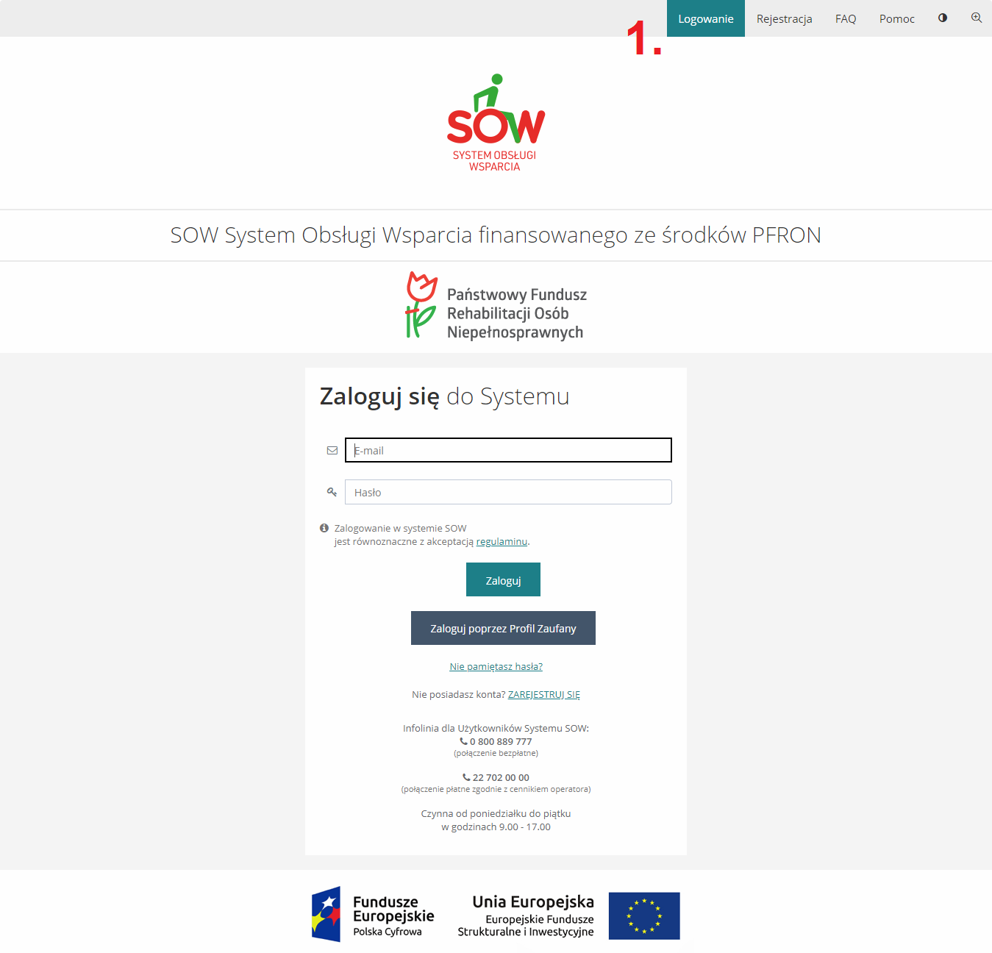

Rysunek 1 Strona logowania

Strona logowania została podzielona na następujące sekcje:

1. Nagłówek – menu podstawowe, które zawiera takie elementy jak:

* Logowanie – ekran umożliwiający zalogowanie do systemu.
* Rejestracja – ekran umożliwiający rejestrację nowego konta w systemie z przypisaną rolę Wnioskodawca.
* FAQ – lista najczęściej zadawanych pytań wraz z odpowiedziami.
* Pomoc - ekran zawierający wskazówki dotyczące obsługi systemu.
*  - Przycisk umożliwiający zmianę widoku systemu na wysokokontrastowy.
*  - Przycisk umożliwiający zmianę rozmiaru czcionki.

1. Zaloguj się do systemu – sekcja umożliwiająca wprowadzenie loginu, hasła i zalogowanie się za pomocą tych danych do systemu. Zawiera następujące pola:
2.  - Pole służące do wpisania adresu e-mail, które stanowi login użytkownika.
3.  - Pole służące do wpisania hasła do konta użytkownika.
4.  - Przycisk umożliwiający zalogowanie się do systemu po wprowadzeniu loginu i hasła.
5.  - Przycisk umożliwiający zalogowanie się do systemu przez Profil Zaufany ePUAP.
6.  - Przycisk umożliwiający wygenerowanie i wysłanie hasła tymczasowego na wpisany adres e-mail.
7.  - Przycisk umożliwiający zarejestrowanie nowego konta Wnioskodawcy.

Opis czynności logowania został opisany w rozdziale 4.2.

* 1. Widok główny aplikacji

W rozdziale opisany został widok ekranu głównego, który pojawia się po zalogowaniu do systemu SOW.

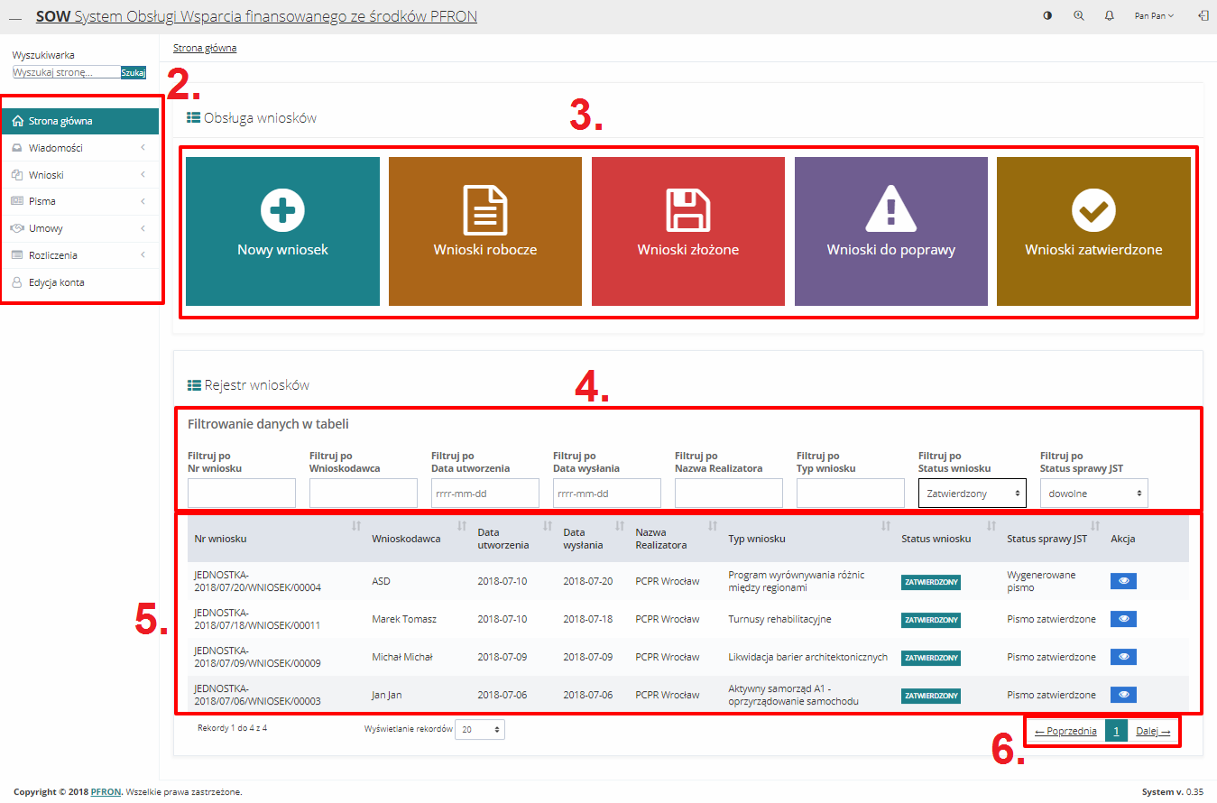

Rysunek 2 Rozmieszczenie sekcji na formularzu głównego widoku systemu.

Ekran główny aplikacji został podzielony na poniżej opisane sekcje:

1. Nagłówek – menu podstawowe, które zawiera takie elementy jak:

* Nazwa użytkownika – rozwijalna lista zawierająca informacje o zalogowanym użytkowniku.
*  - Przycisk umożliwiający zmianę widoku systemu na wysokokontrastowy.
*  - Przycisk umożliwiający zmianę rozmiaru czcionki.
* - Przycisk informujący o otrzymaniu powiadomień i wiadomości. W przypadku otrzymania powiadomienia przy przycisku pojawi się liczba wskazująca ilość nieprzeczytanych powiadomień.
* - Przycisk umożliwiający wylogowanie się użytkownika z systemu.

1. Menu nawigacyjne – sekcja formularza zawierająca odnośniki umożliwiające poruszanie się po aktywnym module i dostępnych formularzach, zgodnie z posiadanymi przez zalogowanego użytkownika uprawnieniami.
2. Najczęściej używane formularze – sekcja formularza zawierająca przyciski umożliwiające szybkie przełączanie się pomiędzy najczęściej wykorzystywanymi formularzami. Przyciski pełnią również funkcję kafelków informujących o liczbie wniosków w poszczególnych statusach.
3. Filtry – Sekcja umożliwiająca, po wprowadzeniu odpowiednich kryteriów, filtrowanie wyświetlanych rekordów.
4. Lista rekordów – sekcja zawierająca, w zależności od uruchomionego formularza i modułu, rekordy związane z wnioskami, umowami, danymi, użytkownikami itd. Nagłówek listy pozwala na sortowanie listy rekordów wg wartości rosnąco i malejąco. Aby posortować wyświetlaną listę rekordów należy kliknąć na nazwie nagłówka wg, której chce się posortować wyświetlaną listę rekordów.
5. Nawigator pomiędzy stronami – sekcja umożliwiająca przełączanie się pomiędzy stronami za pomocą przycisków „dalej” lub „poprzednia”. Przyciski będą aktywne w sytuacji, gdy liczba rekordów nie mieści się na pojedynczej stronie listy. W sekcji możliwa jest również zmiana liczby wyświetlanych rekordów na jednej stronie.
   1. Ustawienia widoku ekranu
      1. Zmiana kontrastu

W rozdziale opisana została funkcjonalność pozwalająca zmienić widok ekranu na wysokokontrastowy.

Funkcjonalność dostępna jest dla wszystkich ról i wszystkich modułach.

W celu zwiększenia kontrastu należy:

1. Kliknąć przycisk .

System zmieni wyświetlanie stron systemu na wersję wysokokontrastową.

* + 1. Wybieranie powiększenia

W rozdziale opisana została funkcjonalność pozwalająca na powiększenie elementów systemu.

Funkcjonalność dostępna jest dla wszystkich ról i wszystkich modułach.

W celu wybrania rodzaju powiększenia należy:

1. Kliknąć przycisk .

System zmieni wyświetli listę możliwości powiększenia od A+ do A+++ - gdzie A+ to najmniejsze powiększenie a A+++ to powiększenie maksymalne.

1. Kliknąć jeden z przycisków:
   1. 
   2. 
   3. 
   4. 

System powiększy elementy systemu w zależności od wyboru.

# Logowanie i rejestracja

* 1. Rejestracja konta wnioskodawcy

W rozdziale opisana została funkcjonalność umożliwiającą zarejestrowanie nowego konta użytkownika. Z poziomu tego formularza (dostępnego w oknie logowania do systemu) możliwe jest tylko zarejestrowanie konta z przypisaną rolą Wnioskodawca. W sytuacji, gdy istnieje potrzeba utworzenia konta użytkownika z przypisaną inną rolą, wymagany jest kontakt z administratorem systemu w jednostce samorządowej bądź PFRON.

W celu zarejestrowania nowego konta Wnioskodawcy należy:

1. Kliknąć na stronie głównej w jeden z przycisków:  lub .

W wyniku zostanie wyświetlony formularz rejestracji nowego konta Wnioskodawcy:

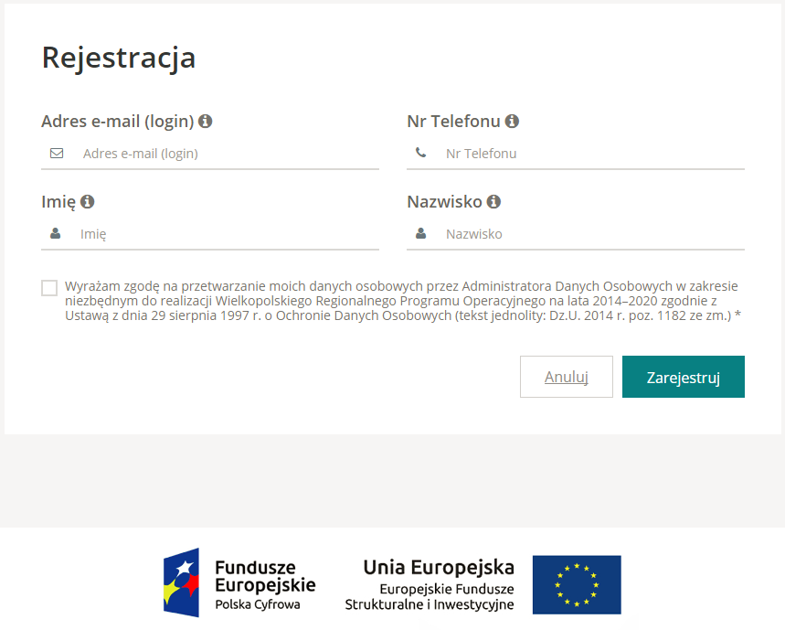

Rysunek 3 Okno rejestracji

1. Uzupełnić widoczne pola zgodnie z opisującymi je etykietami.
2. Zaznaczyć check-box oznaczający wyrażenie zgody na przetwarzanie danych osobowych przez Administratora Danych Osobowych w opisanym zakresie.
3. Kliknąć przycisk .
4. Kliknięcie przycisku  powoduje zamknięcie formularza rejestracji bez zapisywania zmian.

W wyniku poprawnego wykonania czynności rejestracji użytkownik zostanie przekierowany do ekranu logowania, gdzie zostaną wyświetlone komunikaty potwierdzające poprawne utworzenie konta: „Twoje konto zostało założone, sprawdź pocztę, aby dokończyć proces rejestracji.” oraz „Zaloguj się, aby korzystać z systemu.”. Po poprawnym utworzeniu konta na wprowadzony podczas rejestracji adres e-mail, system wysyła jednorazowe hasło, które należy wykorzystać do pierwszego logowania.

* 1. Logowanie

Logowanie do systemu odbywa się z poziomu strony głównej. Pierwsze logowanie, po utworzeniu konta Wnioskodawca, w systemie wymaga zmiany hasła tymczasowego wygenerowanego przez system, na własne spełniające politykę bezpieczeństwa.

W celu zalogowania się w systemie po raz pierwszy należy:

1. Wpisać w polu  adres e-mail wprowadzony podczas rejestracji konta. E-mail ten stanowi jednocześnie login do konta w systemie SOW.
2. Wpisać w polu  hasło tymczasowe wysłane przez system na podany podczas rejestracji adres e-mail.
3. Kliknąć przycisk , który spowoduje wyświetlenie kolejnego ekranu umożliwiającego ustawienie nowego, własnego hasła do konta:

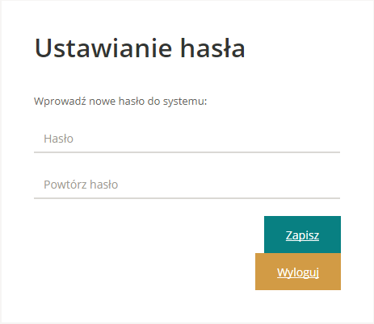

Rysunek 4 Nadanie nowego hasła

1. Wpisać w pola „Hasło” i „Powtórz hasło” nowe, własne hasło spełniającego założenia polityki haseł: Hasło musi zawierać min. 8 znaków, małą i dużą literę oraz cyfrę lub znak specjalny - nie może być takie samo jak ostatnie 10 haseł.
2. Kliknąć przycisk .

W wyniku poprawnego wykonania czynności system zmieni hasło do konta użytkownika na nowe, podane na formularzu i użytkownik będzie już mógł zalogować się do systemu.

1. Wprowadzić w polu  adres e-mail wprowadzony podczas rejestracji konta. E-mail ten stanowi jednocześnie login do konta w systemie SOW.
2. Wprowadzić w polu  ustawione, własne hasło do konta.
3. Kliknąć przycisk .

W wyniku poprawnie wykonanej czynności logowania, system przekieruje użytkownika do strony głównej modułu Wnioskodawca.

W przypadku, gdy zaloguje się realizator, który jest przypisany do więcej niż jednej jednostki, pojawi się formularz z koniecznością wyboru jednostki JST, w której Realizator będzie pracować

* 1. Ponowne ustawienie hasła

W przypadku, gdy użytkownik zapomni hasła bądź wygaśnie ono po upływie 30 dni, wymagane jest nadanie nowego hasła. W tym celu należy:

1. Kliknąć przyciskna stronie logowania.

System przekieruje użytkownika do formularza ustawiania nowego hasła.

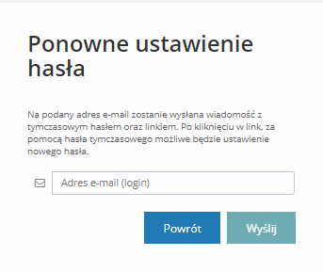

Rysunek 5 Ponowne ustawienie hasła

1. Wpisać w polu  adres e-mail, na który zostanie przesłane wygenerowane hasło tymczasowe. Wprowadzony adres e-mail musi odpowiadać loginowi do konta, którego hasło chce się zresetować.
2. Kliknąć przycisk .   
   Na podany adres e-mail zostanie wysłane hasło, co zostanie potwierdzone wyświetleniem komunikatu email z linkiem do ustawienia hasła został wysłany na podany adres e-mail.
3. Następnie przejść do strony logowania.
4. Wpisać w polu  adres e-mail stanowiący login do konta.
5. Wpisać w polu  hasło tymczasowe wysłane przez system na podany adres e-mail.
6. Kliknąć przycisk , który spowoduje wyświetlenie kolejnego ekranu umożliwiającego ustawienie nowego, własnego hasła do konta.
7. Wpisać w pola „Hasło” i „Powtórz hasło” nowe, własne hasło spełniającego założenia polityki haseł: Hasło musi zawierać min. 8 znaków, małą i dużą literę oraz cyfrę lub znak specjalny - nie może być takie samo jak ostatnie 10 haseł.
8. Kliknąć przycisk .

W wyniku poprawnego wykonania czynności system zmieni hasło do konta użytkownika na nowe i użytkownik będzie już mógł zalogować się do systemu.

# Moduł Wnioskodawca

* 1. Informacje ogólne

Moduł Wnioskodawcy umożliwia użytkownikom z przypisaną rolą Wnioskodawca zarejestrowanie, złożenie i realizację pozostałych czynności związanych z procesowaniem wniosku o wsparcie finansowe ze środków PFRON. Szczegółowa lista funkcjonalności możliwych do realizacji w module Wnioskodawca w systemie SOW:

* Rejestrowanie i składanie wniosków
* Edycja wniosków
* Przygotowanie i składanie rozliczeń
* Podpisanie umowy
* Przeglądanie i odczytywanie pism
* Wysyłanie i odczytywanie komunikatów w wewnętrznym komunikatorze systemu
* Edycja danych własnego konta

Realizacja funkcjonalności składania wniosku o wsparcie finansowe ze środków PFRON oraz podpisania umowy odbywa się za pomocą e-usługi i wymaga od użytkownika posiadania podpisu elektronicznego, bądź profilu zaufanego ePUAP, w celu uwierzytelnienia (potwierdzenia tożsamości).

Wnioski obsługiwane w module Wnioskodawca mogą mieć następujące statusy:

* Utworzony
* Roboczy/Zapisany
* Złożony
* Do poprawy
* Odrzucony

Umowy obsługiwane w module Wnioskodawca mogą mieć następujące statusy:

* Umowa do podpisania
* Umowa podpisana

Rozliczenia obsługiwane w module Wnioskodawca mogą mieć następujące statusy:

* Rozliczenie przekazane
* Rozliczenie do poprawy
* Rozliczenie odrzucone

W module Wnioskodawca, w Panelu Nawigacyjnym znajdują się następujące przyciski i zakładki:

1. Strona główna – przycisk umożliwiający przeniesienie do widoku głównego modułu Wnioskodawca.
2. Wiadomości – zakładka grupująca przyciski do formularzy związanych z wiadomościami, w wewnętrznym komunikatorze systemu SOW:
3. Nowa wiadomość – przycisk uruchamiający formularz umożliwiający utworzenie i wysłanie nowej wiadomości.
4. Odebrane – przycisk uruchamiający formularz umożliwiający przeglądanie odebranych wiadomości.
5. Wysłane – przycisk uruchamiający formularz umożliwiający przeglądanie i ponowne wysłanie przesłanych wcześniej wiadomości.
6. Wnioski – zakładka grupująca przyciski do formularzy związanych z wnioskami o wsparcie finansowe ze środków PFRON.
7. Nowy wniosek – przycisk uruchamiający formularz, który umożliwia utworzenie nowego wniosku o wsparcie finansowe ze środków PFRON.
8. Wnioski utworzone – przycisk uruchamiający formularz, który umożliwia przeglądanie zarejestrowanych wniosków.
9. Wnioski robocze – przycisk uruchamiający formularz, który umożliwia przeglądanie i edycję wniosków w statusie „Zapisany roboczo”.
10. Wnioski do poprawy – przycisk uruchamiający formularz, który umożliwia przeglądanie wniosków skierowanych do poprawy - w statusie „Do poprawy”.
11. Wnioski wysłane – przycisk uruchamiający formularz, który umożliwia przeglądanie wysłanych wniosków – w statusie „Złożony”.
12. Wnioski zatwierdzone – przycisk uruchamiający formularz, który umożliwia przeglądanie zatwierdzonych wniosków.
13. Wnioski odrzucone – przycisk uruchamiający formularz, który umożliwia przeglądanie odrzuconych wniosków.
14. Wnioski usunięte – przycisk uruchamiający formularz, który umożliwia przeglądanie usuniętych wniosków.

Stronę główną, po zalogowaniu do systemu SOW przez Wnioskodawcę przedstawia Rysunek 6. Wszystkie funkcjonalności będą wywoływane z tej strony.

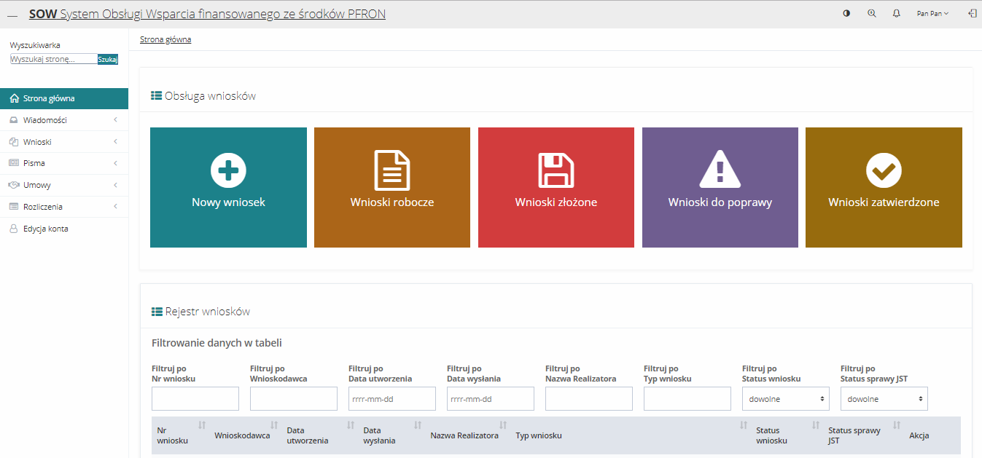

Rysunek 6 Strona główna - moduł Wnioskodawca

* 1. Wysłanie nowej wiadomości w komunikatorze systemowym

W rozdziale opisana została funkcjonalność rejestrowania i wysyłania wiadomości w komunikatorze systemowym. Wnioskodawca może wysyłać wiadomości dotyczące umowy, wniosku bądź ogólne.

W celu wysłania nowej wiadomości należy:

1. Rozwinąć zakładkę  w sekcji menu nawigacyjnego.

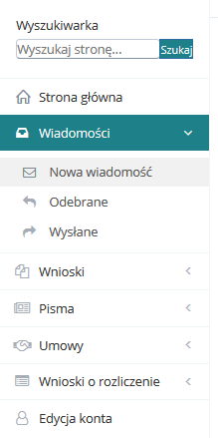

Rysunek 7 Menu nawigacyjne – sekcja wiadomości

1. Kliknąć przycisk . Zostanie wyświetlony formularz wysyłania nowej wiadomości.

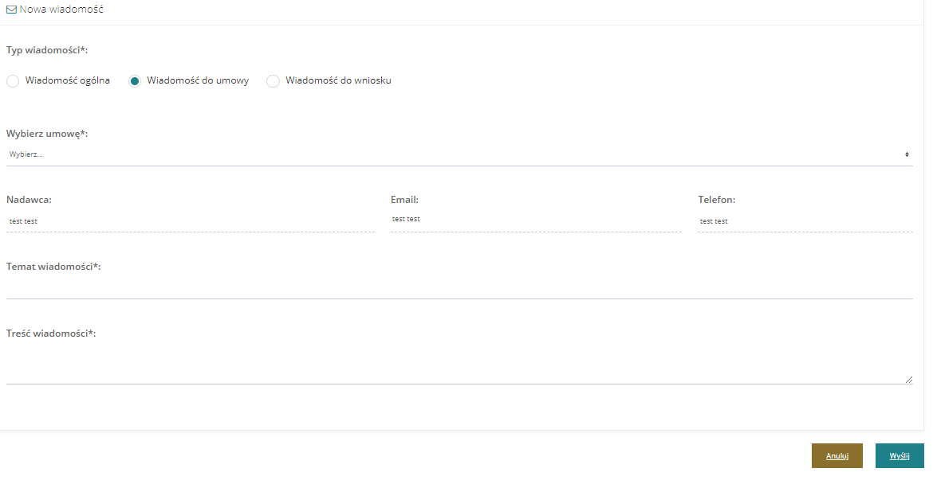

Rysunek 8 Formularz wysyłania nowej wiadomości

1. Wskazać, czego dotyczy wysyłana wiadomość poprzez zaznaczenia odpowiedniego pola:   
   ,  lub .
2. Wskazać z listy rozwijalnej jednostkę, do której wiadomość zostanie wysłana.
3. Wypełnić pozostałe pola wiadomości, wpisując wartości zgodne z etykietami je opisującymi.
4. Kliknąć przycisk  w celu wysłania wiadomości do wskazanej jednostki.
   1. Przeglądanie wiadomości w komunikatorze systemowym

W rozdziale opisana została funkcjonalność umożliwiająca przeglądanie wiadomości w komunikatorze systemowym. Wiadomości w systemie zostały podzielone na Odebrane i Wysłane.

W celu wyświetlenia szczegółów wiadomości należy:

1. Rozwinąć zakładkę  w sekcji menu nawigacyjnego.
2. Kliknąć przycisk  bądź  w zależności od rodzaju wiadomości, którą chce się wyświetlić. Przykład przedstawiono na Rysunek 9 dla wiadomości odebranych.

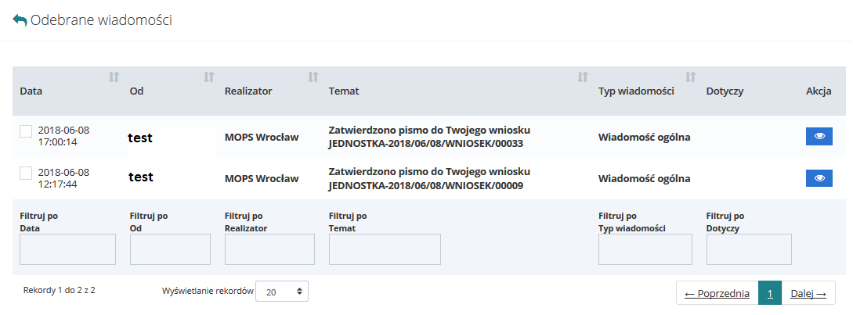

Rysunek 9 Wiadomości odebrane - lista

1. Wyszukać wiadomość, której szczegóły mają zostać wyświetlone i kliknąć przycisk  znajdujący się przy wybranej wiadomości. Zostanie wyświetlony formularz szczegółów wybranej wiadomości.

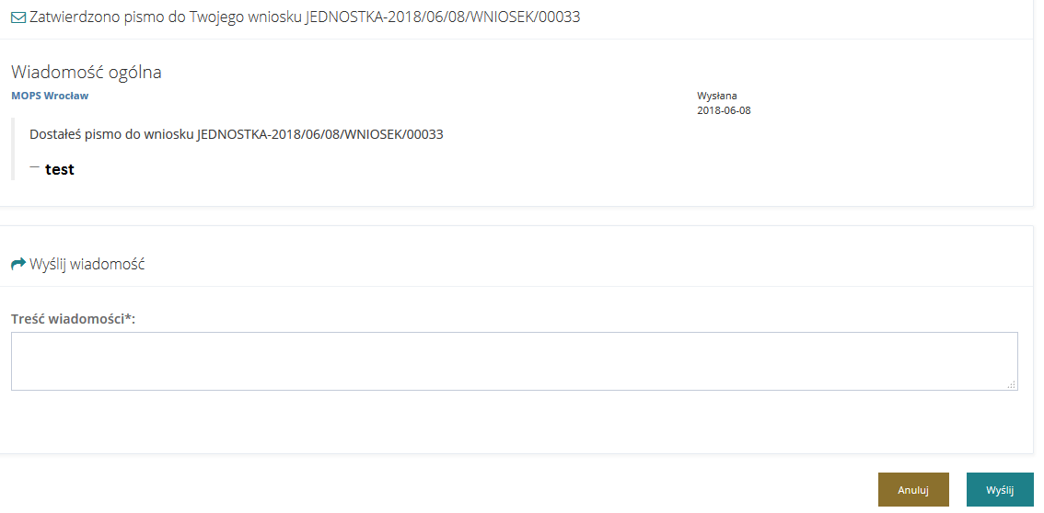

Rysunek 10 Szczegóły wybranej wiadomości

* 1. Rejestrowanie i składanie wniosków

W rozdziale opisana została funkcjonalność umożliwiająca zarejestrowanie nowego wniosku, jego wypełnienie, zapisanie oraz złożenie, czyli przesłanie do wybranej jednostki samorządowej.

W celu zarejestrowania nowego wniosku należy:

1. Kliknąć przycisk 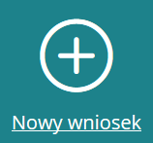 w sekcji najczęściej używanych formularzy bądź przycisk  w sekcji menu nawigacyjnego w zakładce Wnioski.

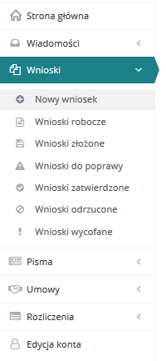

Rysunek 11 Menu nawigacyjne – nowy wniosek

Zostanie wyświetlony formularz, który pozwala na wybranie województwa i instytucji, w której użytkownik chce zarejestrować wniosek

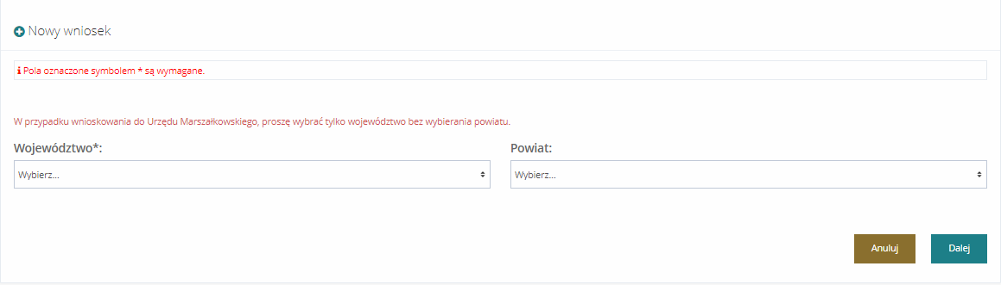

Rysunek 12 Nowy wniosek - wybór Instytucji

1. Wybrać z rozwijalnych list województwo oraz powiat i kliknąć przycisk .

Zostanie wyświetlony formularz wyboru jednostki w imieniu której będzie składany nowy wniosek.

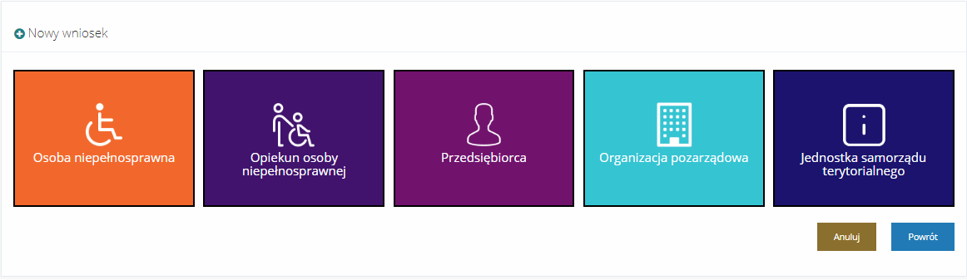

Rysunek 13 Nowy wniosek - wybór jednostki składającej wniosek

1. Wybrać jednostkę poprzez kliknięcie w jeden z dostępnych przycisków.

Zostanie wyświetlony formularz wyboru programu bądź obszaru, w ramach którego użytkownik chce zarejestrować nowy wniosek.

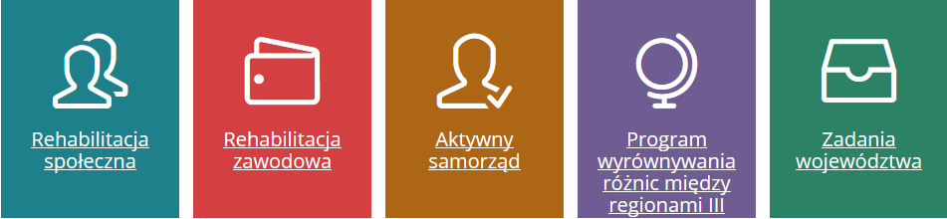

Rysunek 14 Nowy wniosek - wybór programu.

1. Wybrać program bądź obszar poprzez kliknięcie w jeden z dostępnych przycisków. Zostanie wyświetlona lista wniosków dostępna w wybranym programie bądź obszarze. Przykład wyboru programu „Rehabilitacja społeczna”.

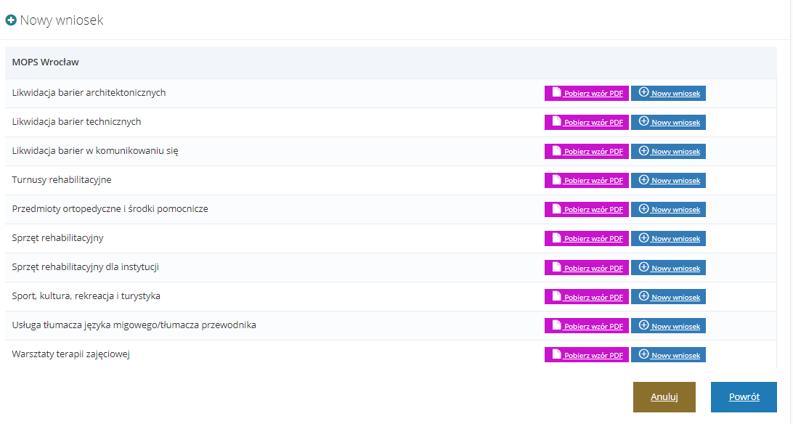

Rysunek 15 Lista wniosków wg. wybranego programu – przykład dla programu „Rehabilitacja społeczna”

1. Wybrać z listy wniosek, który chce się zarejestrować i kliknąć przycisk  przy jego nazwie.  
   Zostanie wyświetlony formularz wybranego wniosku.

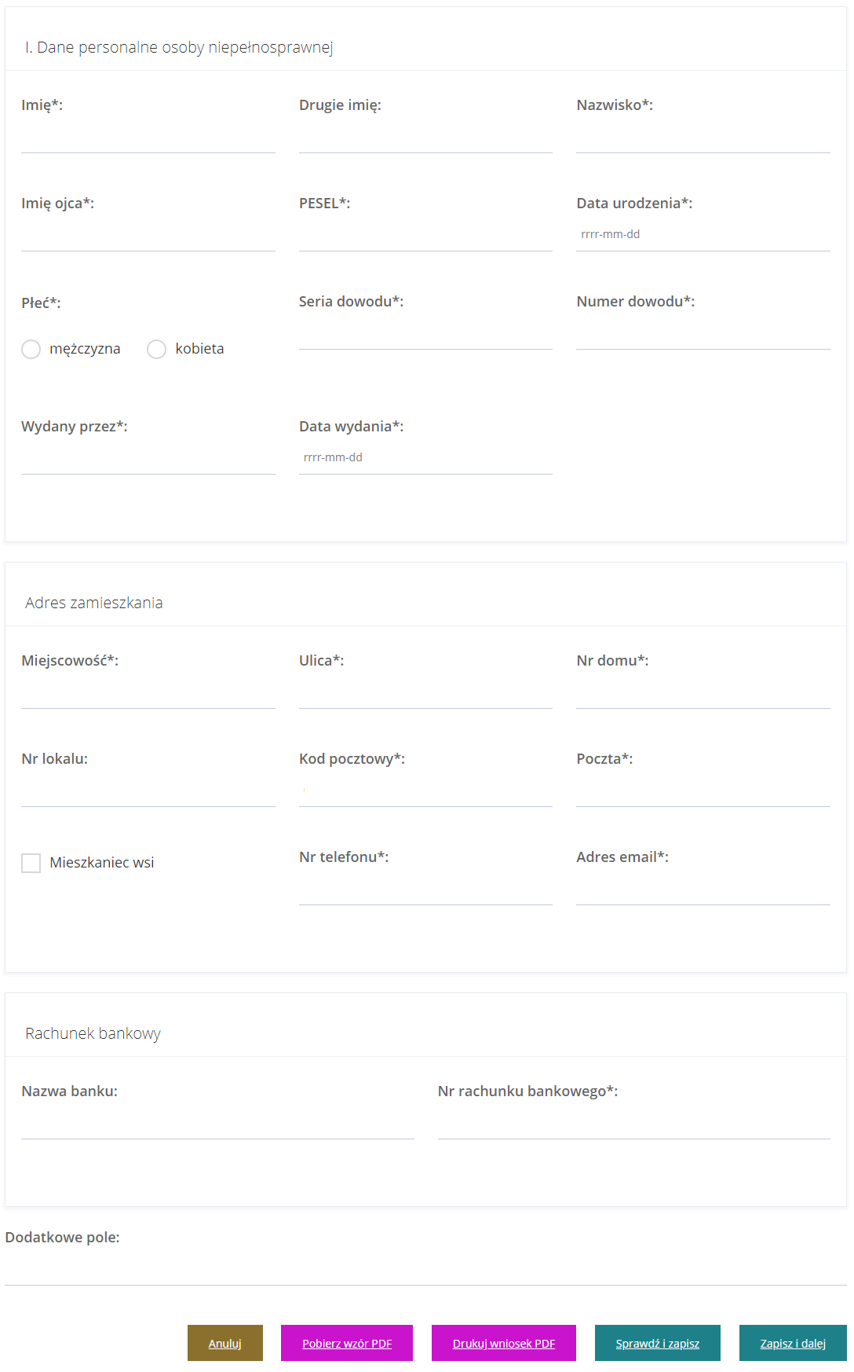

Rysunek 16 Przykładowy wygląd wybranego formularza

Z lewej strony znajduje się lista sekcji wybranego wniosku.

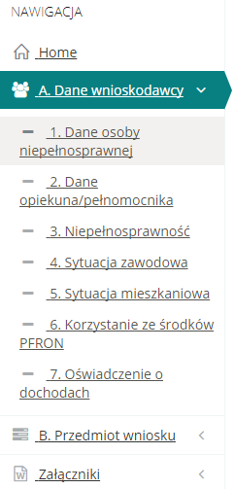

Rysunek 17 Menu nawigacyjne - lista sekcji wybranego wniosku

1. Wypełnić wszystkie pola wniosku, wpisując wartości zgodne z etykietami je opisującymi.
2. Zapisać wprowadzone dane za pomocą przycisku , co spowoduje zapisanie wpisanych informacji bez uruchomiania mechanizmu sprawdzania poprawności wprowadzonych danych.

Wciskając przycisk  spowoduje natomiast uruchomienie mechanizmu sprawdzania poprawności wpisanych danych i w przypadku pozytywnej weryfikacji, zapisanie zmian.

W przypadku, gdy po wybraniu przycisku  system wykryje błędy we wprowadzonych danych we wniosku, wyświetli komunikaty błędów w górnej części formularza oraz przy polach wniosku, w których błędy zostały wykryte. Przykładowe błędy w formularzu przedstawiono na Rysunek 18.

W celu przejścia do następnej sekcji wniosku można użyć albo przycisku  albo wcisnąć następną sekcję na menu nawigacyjnym (Rysunek 17 Menu nawigacyjne - lista sekcji wybranego wniosku).

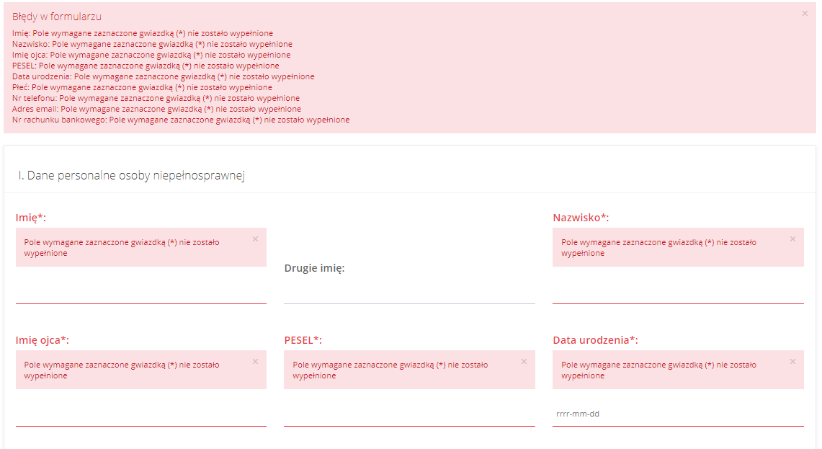

Rysunek 18 Przykładowy wyświetlony błąd w formularzu

1. W sekcji Załączniki należy dodać wymagane do wniosku załączniki.

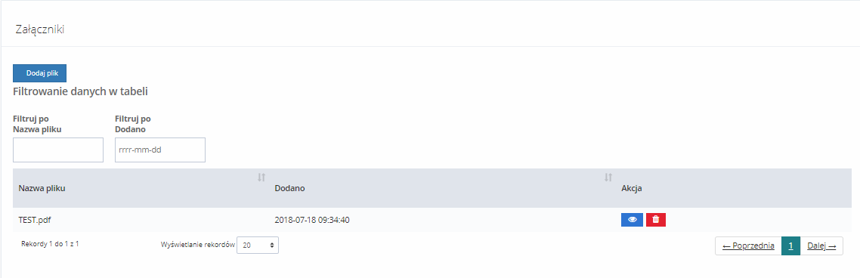

Rysunek 19 Sekcja załączników – dodanie wymaganych do wniosku dokumentów

Aby to zrobić należy kliknąć przycisk . System wyświetli okno dodawania nowego dokumentu. Należy wskazać lokalizację pliku poprzez kliknięcie przycisku .

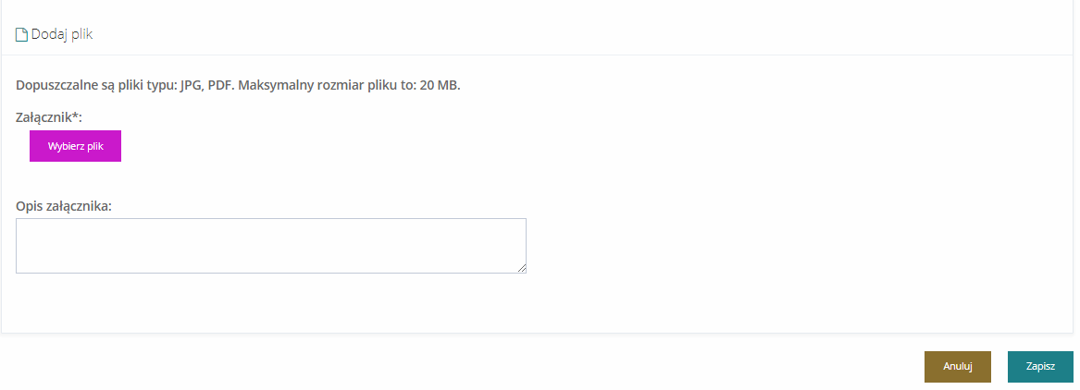

Rysunek 20 Sekcja załączników – wybór dokumentów

Jako załączniki w systemie SOW można dodawać pliki nieprzekraczające rozmiaru 20MB z rozszerzeniem *jpg i *pdf. W sekcji załączniki można dodać opis do załącznika wpisując go w oknie „Opis załącznika” przed wciśnięciem przycisku . Pole „Opis załącznika” jest nieobowiązkowe.

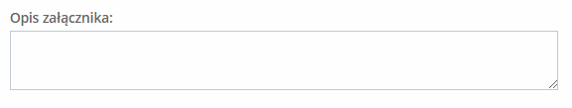

Rysunek 21 Miejsce na dodanie komentarza do załączanego dokumentu

1. Po wypełnieniu wszystkich sekcji, zapisaniu ich ze sprawdzeniem poprawności danych i zapisaniu załączników wybrać przycisk .  
   Zostanie uruchomione okno wyboru rodzaju autoryzacji (certyfikatu) składanego wniosku.

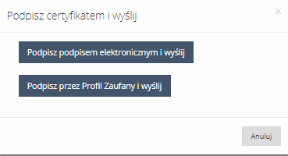

Rysunek 22 Podpisywanie certyfikatem wniosków – opcje do wyboru

1. W przypadku autoryzacji składanego wniosku za pomocą podpisu elektronicznego należy kliknąć przycisk . Natomiast w przypadku autoryzacji składanego wniosku za pomocą profilu zaufanego ePUAP należy kliknąć przycisk .  
   Po kliknięciu w jeden z przycisków zostanie wyświetlone okno wybranego sposobu autoryzacji, gdzie należy postępować zgodnie z wyświetlanymi na ekranie podpowiedziami.  
   Po pozytywnej autoryzacji, wniosek zostanie przekazany do jednostki zgodnie z dokonanym wyborem podczas rejestrowania wniosku i tam dalej będzie procedowany.
   1. Edycja wniosku przez wnioskodawcę

W rozdziale opisana została funkcjonalność umożliwiająca edycję zarejestrowanego w systemie wniosku. Edytowanie wniosku możliwe jest do momentu jego złożenia.

W celu edycji wniosku należy:

1. Wyszukać na liście rekordów w „Rejestrze wniosków” na stronie głównej wniosek. Następnie należy wybrać dokument który chce się edytować i kliknąć przy nim przycisk . Po dokonaniu akcji Edycji wyświetlony zostanie formularz wniosku z możliwością edycji pól.

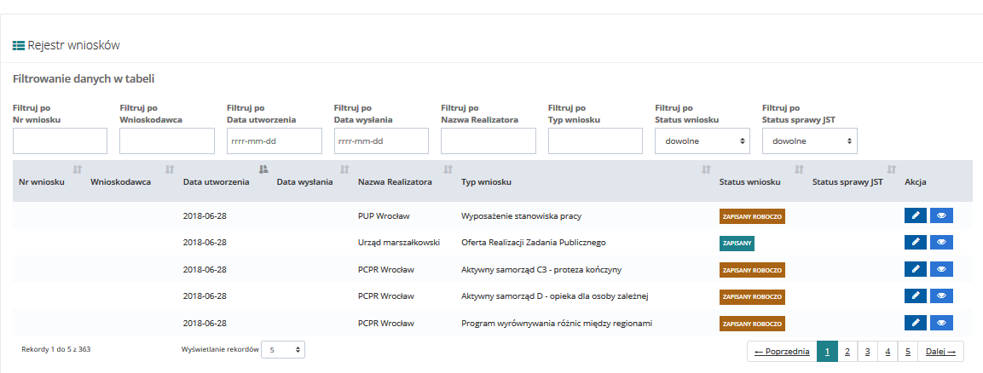

Rysunek 23 Rejestr wniosków – lista rekordów

1. Należy wprowadzić żądane zmiany w polach wniosku, wpisując informacje zgodnie z etykietami opisującymi wybrane pola.
2. Dalej postępować zgodnie z krokami 6-9 opisanymi w 5.4
   1. Poprawa wniosku

W rozdziale opisana została funkcjonalność umożliwiająca poprawienie w systemie wniosku, który został skierowany do poprawy przez Realizatora oceniającego wniosek.

W celu poprawy wniosku należy:

1. Rozwinąć zakładkę  w sekcji menu nawigacyjnego.

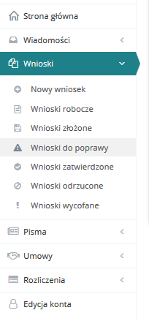

Rysunek 24 Menu nawigacyjne – sekcja wnioski do poprawy

1. Kliknąć przycisk . Zostanie wyświetlona lista wniosków możliwych do poprawy.

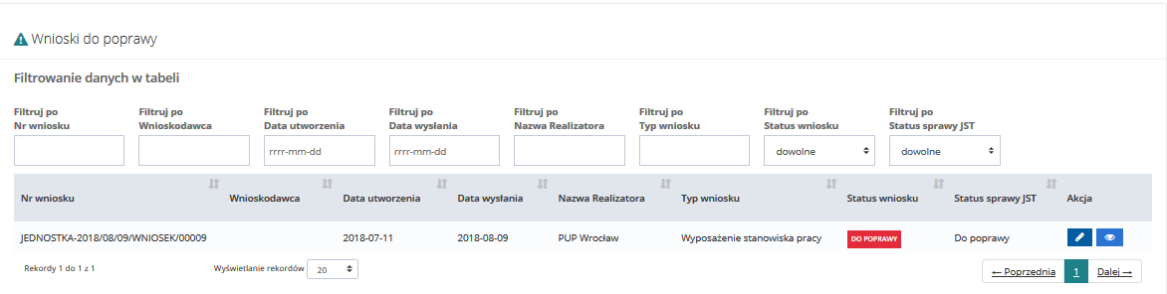

Rysunek 25 Lista wniosków do poprawy

1. Wyszukać na liście wniosek, który użytkownik chce poprawić i wybrać przycisk  przy wybranym wniosku.
2. Dalej postępować zgodnie z krokami 6-9 opisanymi w 5.4
   1. Wycofanie wniosku

W rozdziale opisana została funkcjonalność umożliwiająca wycofania wniosku, który został posiada status sprawy mieści się w przedziale od „wniosku złożonego” do „do podpisania umowy”.

W celu wycofania wniosku należy:

1. Rozwinąć wyświetlić „Stronę główną” poprzez wciśnięcie przycisku  w sekcji menu nawigacyjnego.

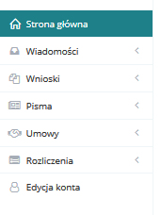

Rysunek 26 Menu nawigacyjne – strona główna

1. Kliknąć przycisk . Zostanie wyświetlona lista wniosków możliwych do poprawy.

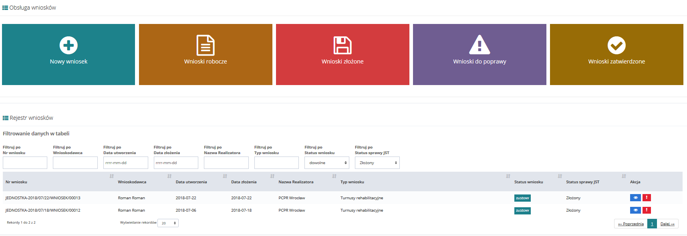

Rysunek 27 Lista wniosków

1. Wyszukać na liście wniosek, który użytkownik chce wycofać i wybrać przycisk  przy wybranym wniosku.
2. W celu wyświetlenia listy wycofanych wniosków należy postępować wg rozdziału 5.8.6 Wnioski wycofane.
   1. Przeglądanie wniosków

W rozdziale opisana została funkcjonalność umożliwiająca przeglądanie wniosków w module Wnioskodawcy. Rozdział został podzielony na podrozdziały, gdzie w każdym z nich została opisana czynność przeglądania wniosków w innym statusie.

* + 1. Wnioski robocze

W celu wyświetlenia szczegółów wybranego wniosku w statusach: „Utworzony, „Zapisany roboczo” i „Zapisany” należy:

1. Rozwinąć zakładkę  w sekcji menu nawigacyjnego.

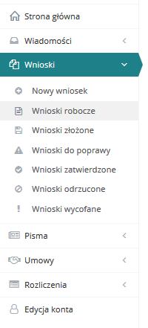

Rysunek 28 Menu nawigacyjne – sekcja wnioski robocze

1. Kliknąć przycisk . Zostanie wyświetlona lista wniosków o statusach roboczych.

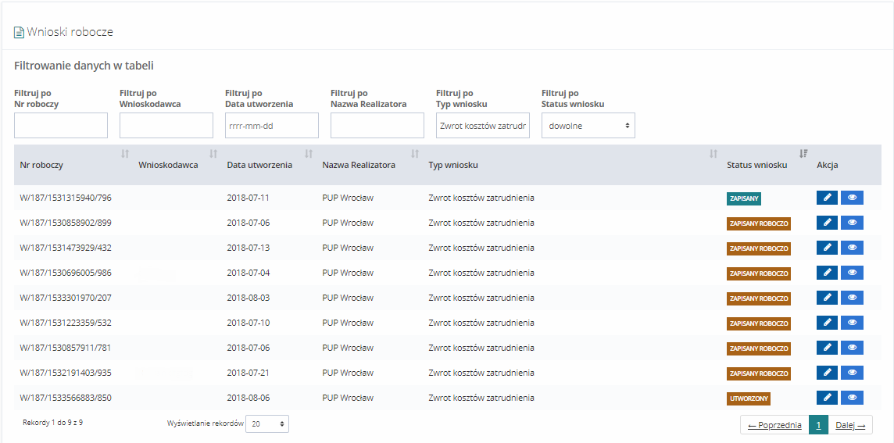

Rysunek 29 Lista wniosków roboczych

1. Wyszukać wniosek, którego szczegóły mają zostać wyświetlone i kliknąć przycisk  przy wybranym wniosku.  
   Zostanie wyświetlony formularz szczegółów wybranego wniosku W dolnej części wybranego wniosku znajdują się opcje użytkownika.



Rysunek 30 Opcje użytkownika znajdujące się w każdym wniosku

Kliknięcie przycisku  z poziomu formularza szczegółów wniosku spowoduje wygenerowanie wzoru wniosku do pliku w formacie pdf z możliwością jego zapisania.

Klikniecie przycisku  z poziomu formularza szczegółów wniosku spowoduje wygenerowanie wniosku w aktualnym stanie do pliku w formacie pdf z możliwością jego zapisania.  
Kliknięcie przycisku  spowoduje zamknięcie formularza szczegółów wniosku.

* + 1. Wnioski złożone

W celu wyświetlenia szczegółów wybranego wniosku w statusie „Złożona” należy:

1. Rozwinąć zakładkę  w sekcji menu nawigacyjnego.

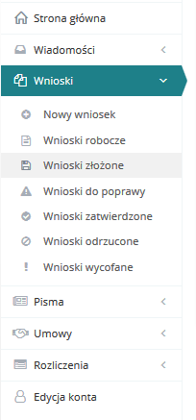

Rysunek 31 Menu nawigacyjne – sekcja wnioski złożone

1. Kliknąć przycisk . Zostanie wyświetlona lista wniosków złożonych do Realizatora.

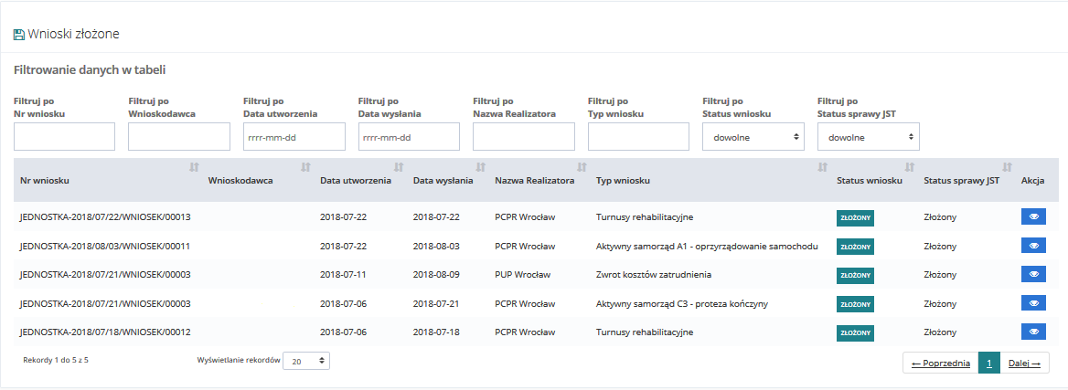

Rysunek 32 Lista złożonych wniosków

1. Wyszukać wniosek, którego szczegóły mają zostać wyświetlone i kliknąć przycisk  przy wybranym wniosku.  
   Zostanie wyświetlony formularz szczegółów wybranego wniosku W dolnej części wybranego wniosku znajdują się opcje użytkownika.

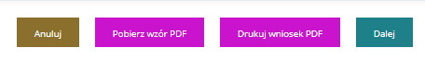

Rysunek 33 Opcje użytkownika znajdujące się w każdym wniosku

Kliknięcie przycisku  z poziomu formularza szczegółów wniosku spowoduje wygenerowanie wzoru wniosku do pliku w formacie pdf z możliwością jego zapisania.

Klikniecie przycisku  z poziomu formularza szczegółów wniosku spowoduje wygenerowanie wniosku w aktualnym stanie do pliku w formacie pdf z możliwością jego zapisania.  
Kliknięcie przycisku  spowoduje zamknięcie formularza szczegółów wniosku.

* + 1. Wnioski do poprawy

W celu wyświetlenia szczegółów wybranego wniosku w statusie „Do poprawy” należy:

1. Rozwinąć zakładkę  w sekcji menu nawigacyjnego.

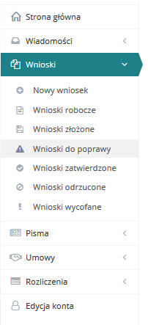

Rysunek 34 Menu nawigacyjne – sekcja wnioski do poprawy

1. Kliknąć przycisk . Zostanie wyświetlona lista wniosków przekazanych do Wnioskodawcy do poprawy.



Rysunek 35 Lista wniosków do poprawy

1. Wyszukać wniosek, którego szczegóły mają zostać wyświetlone i kliknąć przycisk  przy wybranym wniosku.  
   Zostanie wyświetlony formularz szczegółów wybranego wniosku W dolnej części wybranego wniosku znajdują się opcje użytkownika.



Rysunek 36 Opcje użytkownika znajdujące się w każdym wniosku

Kliknięcie przycisku  z poziomu formularza szczegółów wniosku spowoduje wygenerowanie wzoru wniosku do pliku w formacie pdf z możliwością jego zapisania.

Klikniecie przycisku  z poziomu formularza szczegółów wniosku spowoduje wygenerowanie wniosku w aktualnym stanie do pliku w formacie pdf z możliwością jego zapisania.  
Kliknięcie przycisku  spowoduje zamknięcie formularza szczegółów wniosku.

* + 1. Wnioski zatwierdzone

W celu wyświetlenia szczegółów wybranego wniosku w statusie „Zatwierdzony” należy:

1. Rozwinąć zakładkę  w sekcji menu nawigacyjnego.

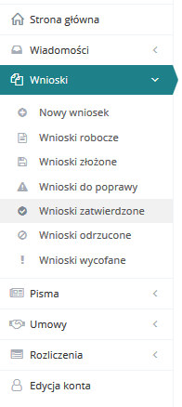

Rysunek 37 Menu nawigacyjne – wnioski zatwierdzone

1. Kliknąć przycisk . Zostanie wyświetlona lista zatwierdzonych wniosków.

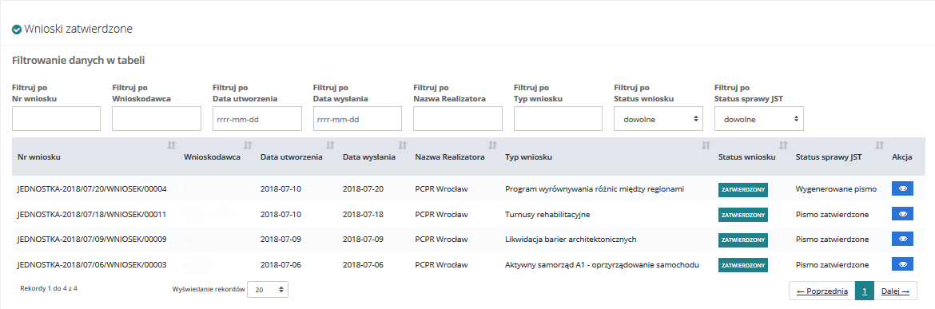

Rysunek 38 Lista zatwierdzonych wniosków

1. Wyszukać wniosek, którego szczegóły mają zostać wyświetlone i kliknąć przycisk  przy wybranym wniosku.  
   Zostanie wyświetlony formularz szczegółów wybranego wniosku W dolnej części wybranego wniosku znajdują się opcje użytkownika.



Rysunek 39 Opcje użytkownika znajdujące się w każdym wniosku

Kliknięcie przycisku  z poziomu formularza szczegółów wniosku spowoduje wygenerowanie wzoru wniosku do pliku w formacie pdf z możliwością jego zapisania.

Klikniecie przycisku  z poziomu formularza szczegółów wniosku spowoduje wygenerowanie wniosku w aktualnym stanie do pliku w formacie pdf z możliwością jego zapisania.  
Kliknięcie przycisku  spowoduje zamknięcie formularza szczegółów wniosku.

* + 1. Wnioski odrzucone

W celu wyświetlenia szczegółów wybranego wniosku w statusie „Odrzucona” należy:

1. Rozwinąć zakładkę  w sekcji menu nawigacyjnego.

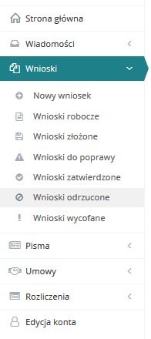

Rysunek 40 Menu nawigacyjne – sekcja wniosków odrzuconych

1. Kliknąć przycisk . Zostanie wyświetlona lista odrzuconych wniosków.

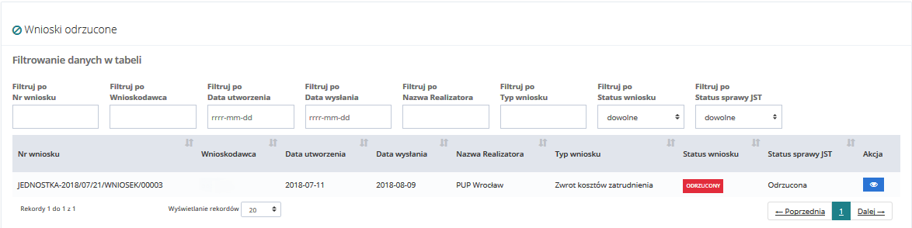

Rysunek 41 Lista wniosków odrzuconych

1. Wyszukać wniosek, którego szczegóły mają zostać wyświetlone i kliknąć przycisk  przy wybranym wniosku.  
   Zostanie wyświetlony formularz szczegółów wybranego wniosku W dolnej części wybranego wniosku znajdują się opcje użytkownika.



Rysunek 42 Opcje użytkownika znajdujące się w każdym wniosku

Kliknięcie przycisku  z poziomu formularza szczegółów wniosku spowoduje wygenerowanie wzoru wniosku do pliku w formacie pdf z możliwością jego zapisania.

Klikniecie przycisku  z poziomu formularza szczegółów wniosku spowoduje wygenerowanie wniosku w aktualnym stanie do pliku w formacie pdf z możliwością jego zapisania.  
Kliknięcie przycisku  spowoduje zamknięcie formularza szczegółów wniosku.

* + 1. Wnioski wycofane

W celu wyświetlenia szczegółów wybranego wniosku w statusie „Wniosek wycofany” należy:

1. Rozwinąć zakładkę  w sekcji menu nawigacyjnego.

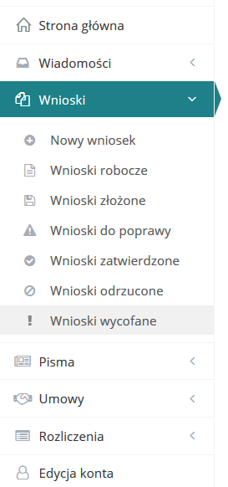

Rysunek 43 Menu nawigacyjne – sekcja wniosków wycofanych

1. Kliknąć przycisk . Zostanie wyświetlona lista wycofanych wniosków.

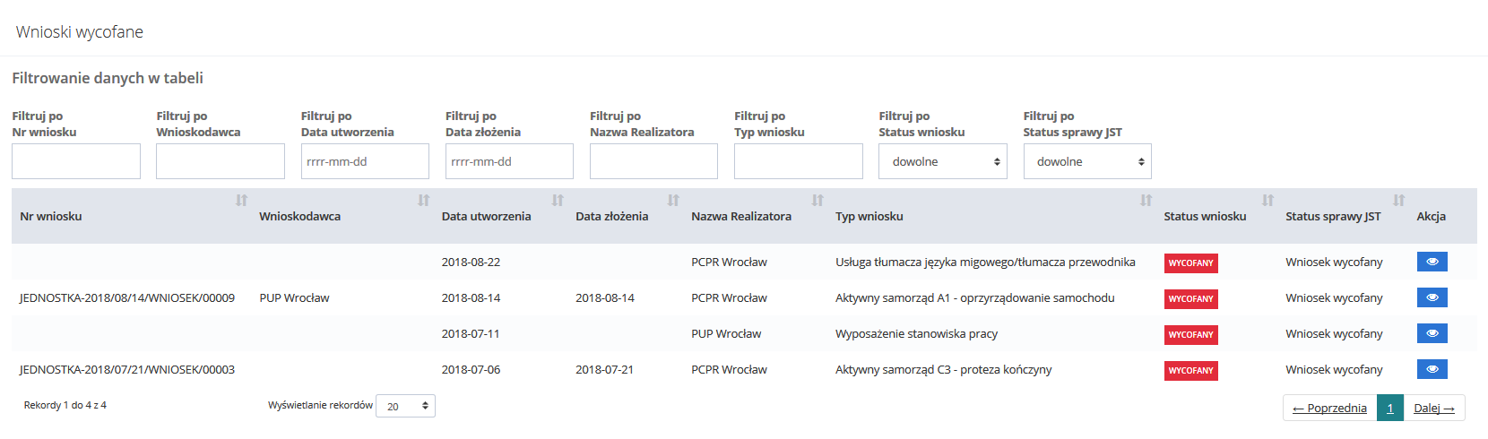

Rysunek 44 Lista wniosków wycofanych

1. Wyszukać wniosek, którego szczegóły mają zostać wyświetlone i kliknąć przycisk  przy wybranym wniosku.  
   Zostanie wyświetlony formularz szczegółów wybranego wniosku W dolnej części wybranego wniosku znajdują się opcje użytkownika.



Rysunek 45 Opcje użytkownika znajdujące się w każdym wniosku

Kliknięcie przycisku  z poziomu formularza szczegółów wniosku spowoduje wygenerowanie wzoru wniosku do pliku w formacie pdf z możliwością jego zapisania.

Klikniecie przycisku  z poziomu formularza szczegółów wniosku spowoduje wygenerowanie wniosku w aktualnym stanie do pliku w formacie pdf z możliwością jego zapisania.  
Kliknięcie przycisku  spowoduje zamknięcie formularza szczegółów wniosku.

* 1. Przeglądanie pism

W rozdziale opisana została funkcjonalność umożliwiająca pobranie pisma i zapisania pisma w formacie pdf.

W celu pobrania pisma w formacie pdf należy:

1. Rozwinąć zakładkę  w sekcji menu nawigacyjnego.

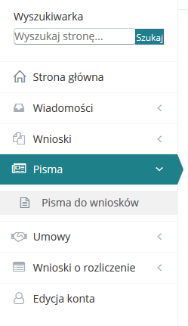

Rysunek 46 Menu nawigacyjne – sekcja pism

1. Kliknąć przycisk . Zostanie wyświetlona lista pism przygotowanych i przekazanych przez jednostkę obsługującą wnioski do zalogowanego użytkownika.

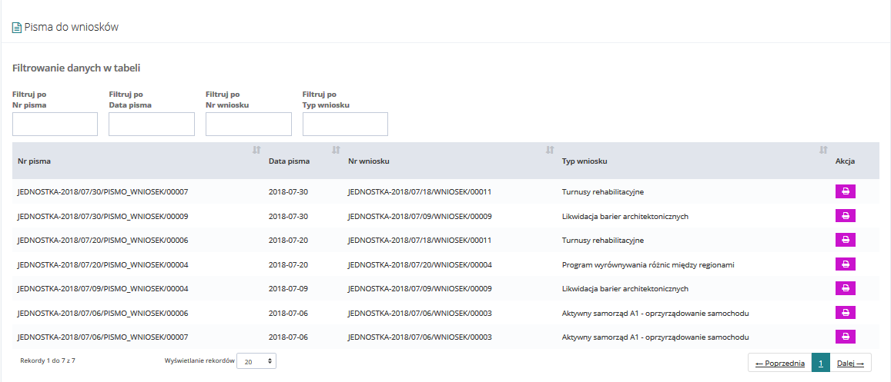

Rysunek 47 Pisma do wniosków - lista

1. Kliknąć przycisk . Zostanie wygenerowany plik pdf z treścią wybranego pisma.
2. Wskazać lokalizację, gdzie plik ma zostać zapisany. Plik pdf z treścią wybranego pisma zostanie zapisany we wskazanej lokalizacji.

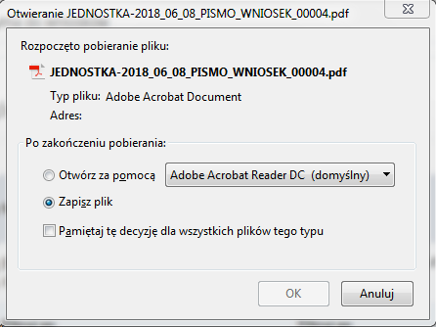

Rysunek 48 Okno wskazania lokalizacji zapisu wybranego pisma

* 1. Podpisanie umowy

W rozdziale opisana została funkcjonalność umożliwiająca podpisanie przez Wnioskodawcę umowy wygenerowanej do złożonego przez niego wniosku. W celu podpisania umowy w systemie wymagane jest, podobnie jak w przypadku składnia wniosku, autoryzowanie jej za pomocą podpisu elektronicznego bądź profilu zaufanego ePUAP.

W celu podpisania umowy należy:

1. Rozwinąć zakładkę  w sekcji menu nawigacyjnego.

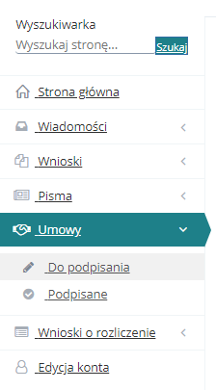

Rysunek 49 Menu nawigacyjne – sekcja umowy

1. Kliknąć przycisk . Zostanie wyświetlona lista umów skierowanych do podpisania przez zalogowanego użytkownika.

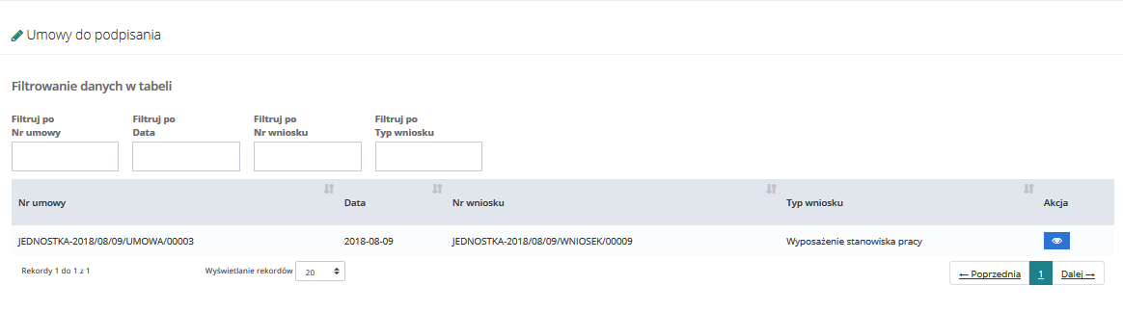

Rysunek 50 Lista umów do podpisania

1. Wyszukać umowę, która ma zostać podpisana i kliknąć przycisk  znajdujący się przy wybranej umowie.  
   Zostaną wyświetlone szczegółowe dane wybranej umowy. Z poziomu wyświetlonego formularza możliwe jest również pobranie umowy i zapisanie jej do pliku pdf za pomocą przycisku .
2. Kliknąć przycisk  w celu podpisania umowy.  
   Należy pamiętać, aby przed podpisaniem umowy zapoznać się i zweryfikować jej treść.   
   Zostanie uruchomione okno wyboru rodzaju autoryzacji składanego wniosku.

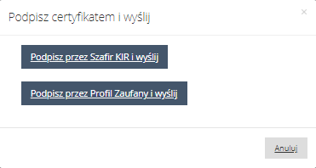

Rysunek 51 Podpisywanie certyfikatem umowy - opcje do wyboru

1. W przypadku autoryzacji podpisu umowy za pomocą podpisu elektronicznego należy kliknąć przycisk . Natomiast w przypadku autoryzacji podpisu umowy za pomocą profilu zaufanego ePUAP należy kliknąć przycisk .  
   Po kliknięciu w jeden z przycisków zostanie wyświetlone okno wybranego sposobu autoryzacji, gdzie należy postępować zgodnie z wyświetlanymi na ekranie podpowiedziami.  
   Po pozytywnej autoryzacji, podpisana umowa zostanie przekazana do jednostki, do której złożony był wniosek, którego umowa dotyczy.
   1. Przeglądanie umów

W rozdziale opisana została funkcjonalność umożliwiająca podgląd szczegółów wybranej, podpisanej umowy. Podgląd umów do podpisu został opisany w rozdziale 5.10 Podpisanie umowy.

W celu wyświetlenia szczegółów podpisanej umowy należy:

1. Rozwinąć zakładkę  w sekcji menu nawigacyjnego.

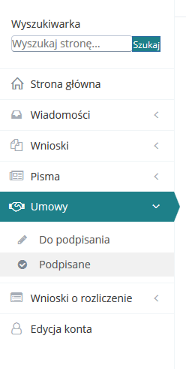

Rysunek 52 Menu nawigacyjne – sekcja umowy

1. Kliknąć przycisk . Zostanie wyświetlona lista umów podpisanych przez zalogowanego użytkownika.

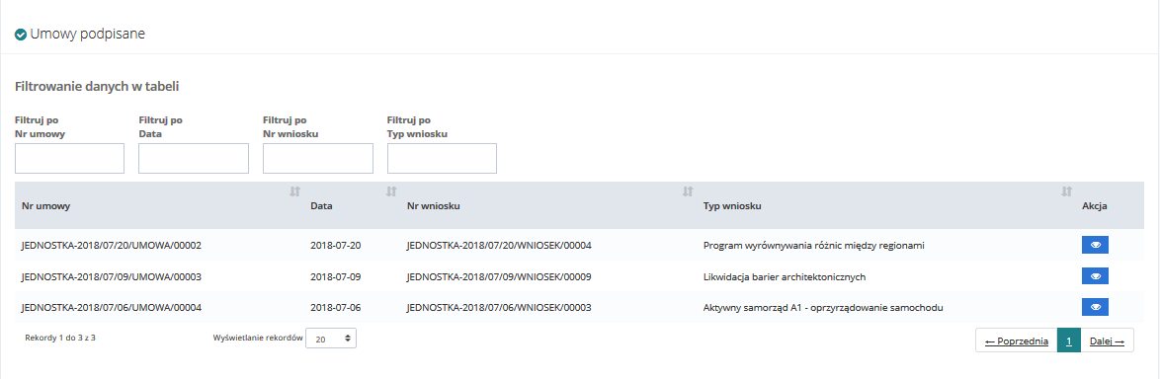

Rysunek 53 Lista podpisanych umów

1. Wyszukać umowę, której szczegóły mają zostać wyświetlone i kliknąć przycisk  znajdujący się przy wybranej umowie. Zostaną wyświetlone szczegółowe dane wybranej umowy.
   1. Przygotowanie i składanie rozliczeń

W rozdziale opisana została funkcjonalność umożliwiająca przygotowanie i złożenie przez Wnioskodawcę rozliczenia do złożonego i zatwierdzonego wniosku. Jeżeli do wniosku utworzona była umowa to możliwe jest również jej wskazanie podczas rejestrowania rozliczenia. Wybór ten pozwala tylko zdecydować, co łatwiej będzie wskazać użytkownikowi do powiązania.

W celu złożenia rozliczenia należy:

1. Rozwinąć zakładkę  w sekcji menu nawigacyjnego.

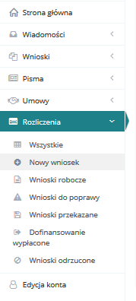

Rysunek 54 Menu nawigacyjne – sekcja wniosków o rozliczenie

1. Kliknąć przycisk . Zostanie otwarty formularz wyboru czy rozliczenie ma zostać utworzone do wniosku, czy umowy.

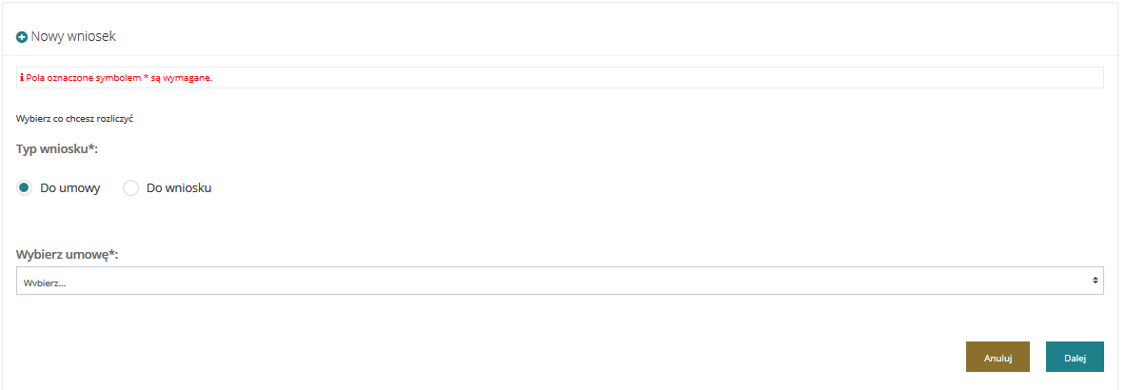

Rysunek 55 Formularz nowego wniosku o rozliczenie

1. Wybrać, czy umowa ma zostać utworzona do wniosku, czy umowy poprzez zaznaczenie odpowiedniego pola:  lub .

W zależności od wyboru dokonanego w formularzu pojawią się na liście rozwijalnej, wyświetlanej poniżej wnioski bądź umowy, do których można zarejestrować rozliczenie.

1. Wybrać z listy rozwijalnej, znajdującej się poniżej, dokument (wniosek bądź umowa), do którego ma zostać zarejestrowane rozliczenie.

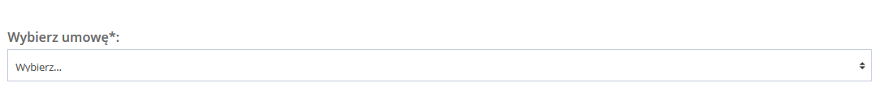

1. Kliknąć przycisk  w celu potwierdzenia wyboru.  
   Zostanie wyświetlony formularz umożliwiający pobranie wzoru rozliczenia w formie pliku pdf za pomocą przycisku  bądź zarejestrowanie nowego rozliczenia w systemie za pomocą przycisku .
2. Kliknąć przycisk  w celu zarejestrowania rozliczenia bezpośrednio w systemie.  
   Zostanie wyświetlony formularz rozliczenia.
3. Wypełnić wszystkie pola rozliczenia, wpisując wartości zgodne z etykietami je opisującymi.
4. Zapisać wprowadzone dane za pomocą przycisku , co spowoduje zapisanie wprowadzonych informacji. Aby przejść do następnej sekcji rozliczenia bez uruchamiania mechanizmu sprawdzania poprawności wprowadzonych danych należy wcisnąć przycisk . Za pomocą przycisku nastąpi uruchomienie mechanizmu sprawdzania poprawności wprowadzonych danych i w przypadku pozytywnej weryfikacji, zapisanie zmian.  
   W przypadku, gdy po wybraniu przycisku  system wykryje błędy we wprowadzonych danych w rozliczeniu, wyświetli komunikaty błędów w górnej części formularza oraz przy polach rozliczenia, w których błędy zostały wykryte.
5. Uzupełnić w sekcji  informacje o zrealizowanych zadaniach. Dodanie zadania możliwe jest po kliknięciu przycisku .

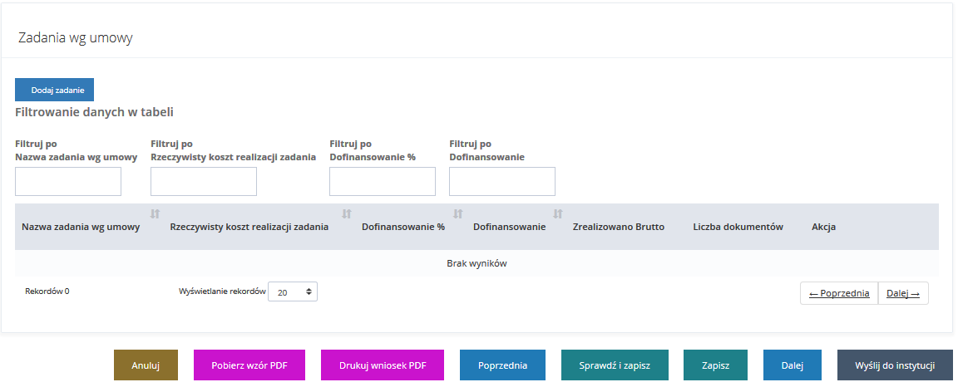

Rysunek 56 Wnioski o rozliczenie - dane wniosku, brak zadań

Zostanie wyświetlony formularz z polami do uzupełnienia dotyczącymi realizacji wybranego zadania.

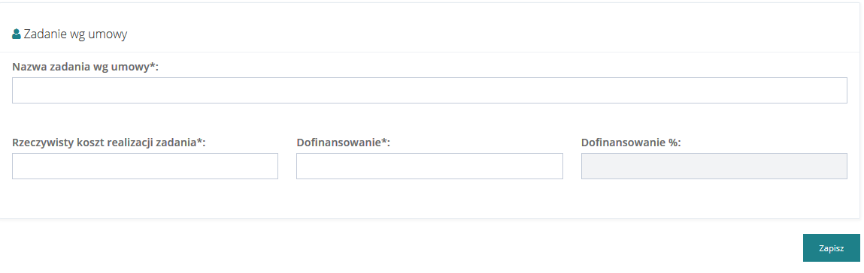

Rysunek 57 Zadanie wg umowy

1. Kliknąć przycisk  po uzupełnieniu informacji o zrealizowanym zadaniu. Na liście zadań pojawi się nowe zadanie opisane w kroku 9.

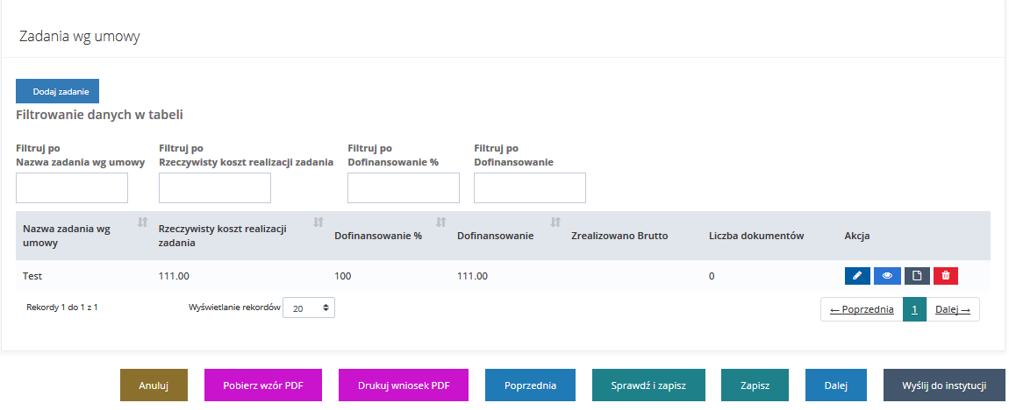

Rysunek 58 Wnioski o rozliczenie - dane wniosku, dodane zadanie

1. Dodać informację na temat realizacji dodanego zadania poprzez kliknięcie przycisku  przy wybranym zadaniu, a następnie kliknięcie przycisku .

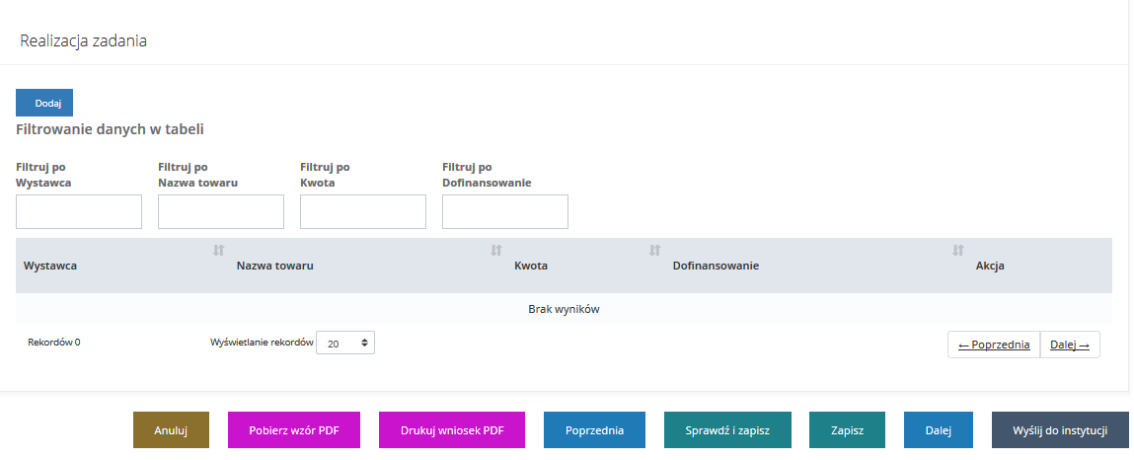

Rysunek 59 Wnioski o rozliczenie - dane wniosku, brak realizacji zadania

Zostanie wyświetlony formularz z polami do uzupełnienia dotyczącymi realizacji wybranego zadania.

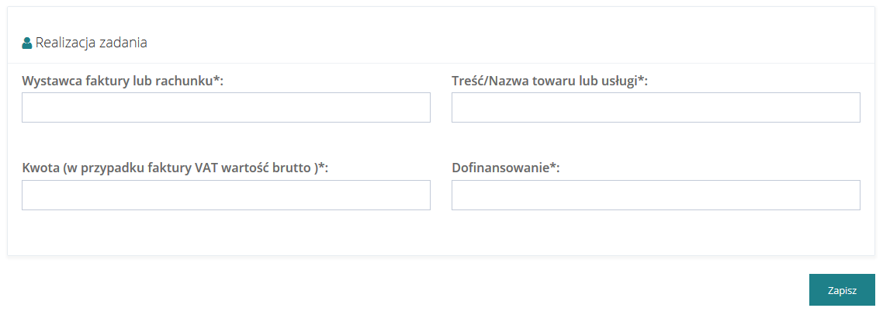

Rysunek 60 Realizacja zadania

1. Wypełnić pola realizacji, wpisując wartości zgodne z etykietami je opisującymi.
2. Kliknąć przycisk . Na liście realizacji do wybranego zadania pojawi się nowa realizacja opisana w kroku 12.
3. Powtórzyć kroki 9-13, aż do uzupełnienia wszystkich informacji dotyczących zrealizowanych zadań i ich realizacji.
4. Otworzyć zakładkę  ,aby dodać wymagane załączniki.
5. Kliknąć przycisk , a następnie  i wskazać plik z dysku.
6. Uzupełnić pole Opis załącznika.
7. Kliknąć przycisk  w celu zapisania dodanego załącznika.
8. Powtórzyć kroki 16-18, aż do załączenia wszystkich wymaganych załączników.
9. Kliknąć przycisk  w celu zapisania wszystkich informacji w rozliczeniu.  
   Po poprawnym zapisaniu zmian pojawi się przycisk .
10. Kliknąć przycisk  w celu przekazania rozliczenia do jednostki, do której złożony był wniosek/umowa, którego rozliczenie dotyczy.
    1. Edycja danych własnego konta

W rozdziale opisana została funkcjonalność umożliwiająca edytowanie danych zalogowanego użytkownika.

W celu edycji danych własnego konta należy:

1. Kliknąć przycisk  w sekcji menu nawigacyjnego bądź w nagłówku formularza i kliknąć w nazwę użytkownika i w rozwiniętej liście kliknąć przycisk .

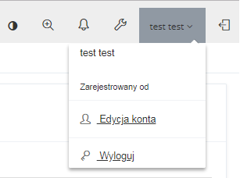

Rysunek 61 Panel użytkownika – wygląd

Zostanie wyświetlony formularz edycji danych konta zalogowanego użytkownika.

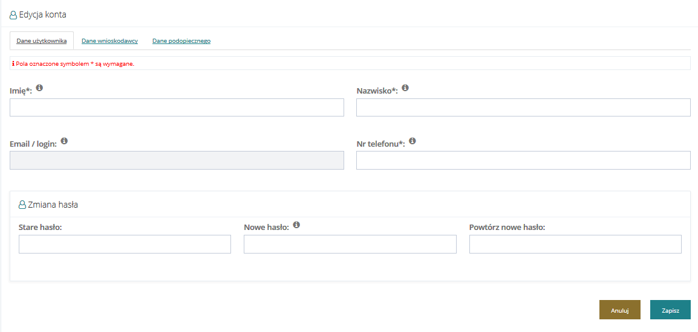

Rysunek 62 Panel użytkownika - szczegóły

1. Edytować dane konta użytkownika, wpisując wartości zgodne z etykietami je opisującymi.
2. Kliknąć przycisk  w celu zapisania wprowadzonych zmian, co zostanie potwierdzone wyświetleniem przez system komunikatu .  
   Kliknięcie przycisku  przed zapisaniem zmian spowoduje zamknięcie formularza bez zapisywania wprowadzonych zmian.
   1. Edycja danych wnioskodawcy

W rozdziale opisana została funkcjonalność umożliwiająca edytowanie danych wnioskodawcy zalogowanego użytkownika. Każde nowe konto założone w systemie dane wnioskodawcy ma puste. Po uzupełnieniu danych wnioskodawcy, dane te automatycznie będą pobierane do formularza podczas rejestrowania nowego wniosku.

W celu edycji danych wnioskodawcy należy:

1. Kliknąć przycisk  w sekcji menu nawigacyjnego bądź w nagłówku formularza kliknąć w nazwę użytkownika i w rozwiniętej liście kliknąć przycisk .
2. Zostanie wyświetlony formularz edycji danych konta zalogowanego użytkownika.
3. Przełączyć się na zakładkę .   
   Zostanie wyświetlony formularz edycji danych wnioskodawcy zalogowanego użytkownika.
4. Edytować dane wnioskodawcy zalogowanego użytkownika, wpisując wartości zgodne z etykietami je opisującymi.
5. Kliknąć przycisk  w celu zapisania wprowadzonych zmian, co zostanie potwierdzone wyświetleniem przez system komunikatu .  
   Kliknięcie przycisku  przed zapisaniem zmian spowoduje zamknięcie formularza bez zapisywania wprowadzonych zmian.

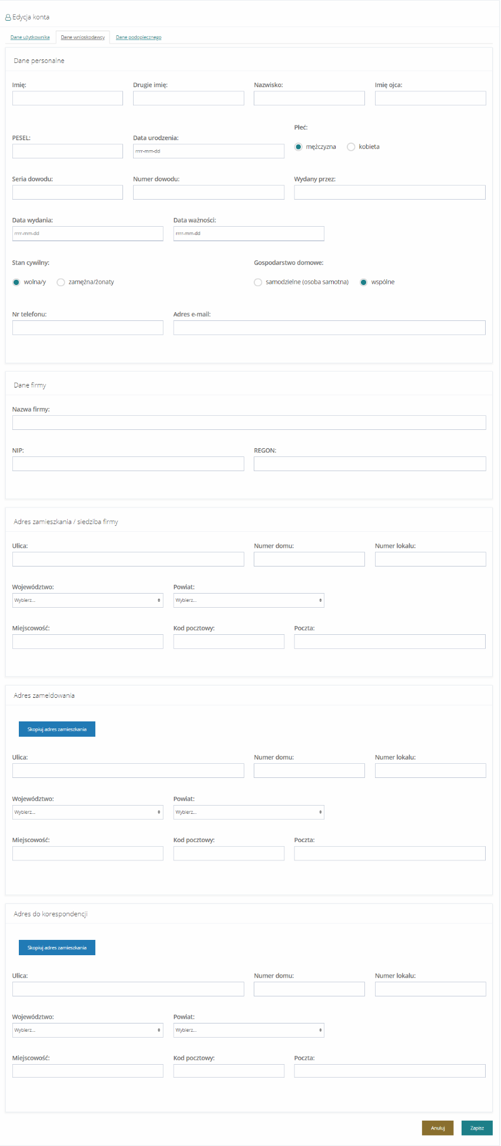

Rysunek 63 Formularz edycji danych wnioskodawcy

* 1. Edycja danych podopiecznego

W rozdziale opisana została funkcjonalność umożliwiająca edytowanie danych podopiecznego zalogowanego użytkownika. Każde nowe konto założone w systemie dane podopiecznego ma puste. Po uzupełnieniu danych podopiecznego, dane te automatycznie będą pobierane do formularza podczas rejestrowania nowego wniosku, w którym występuje rola podopiecznego.

W celu edycji danych wnioskodawcy należy:

1. Kliknąć przycisk  w sekcji menu nawigacyjnego bądź w nagłówku formularza kliknąć w nazwę użytkownika i w rozwiniętej liście kliknąć przycisk .
2. Zostanie wyświetlony formularz edycji danych konta zalogowanego użytkownika.
3. Przełączyć się na zakładkę .   
   Zostanie wyświetlony formularz edycji danych wnioskodawcy zalogowanego użytkownika.
4. Edytować dane wnioskodawcy zalogowanego użytkownika, wpisując wartości zgodne z etykietami je opisującymi.
5. Kliknąć przycisk  w celu zapisania wprowadzonych zmian, co zostanie potwierdzone wyświetleniem przez system komunikatu .  
   Kliknięcie przycisku  przed zapisaniem zmian spowoduje zamknięcie formularza bez zapisywania wprowadzonych zmian.

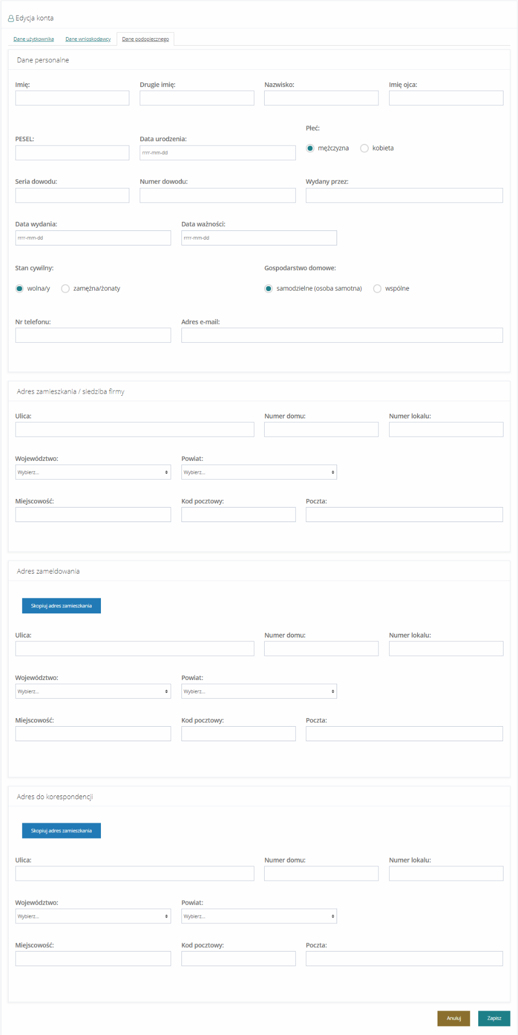

Rysunek 64 Formularz edycji danych podopiecznego